Broj:
Datum:
IZVEŠTAJ O ISPITIVANJU

PODACI O PODNOSIOCU ZAHTEVA
Podnosilac zahteva | JAVNO PREDUZEĆE ZA ZAŠTITU ŽIVOTNE SREDINE NA TERITORIJI GRADSKE OPŠTINE OBRENOVAC
Adresa | KRALJA ALEKSANDRA I 8b, OBRENOVAC
Tel | +381 11 8726-038
Fax | + 381 11 8726-538
e-mail | http://www.jpzzs.org.rs/
PODACI O UZORKU
Broj radnog  naloga | 04-04-09-16-0218
Naziv uzorka | Biljni materijal
Laboratorijski  broj uzorka | H1690-H1712 / H1732-1750
Podaci o  uzorkovanju | Uzorkovanje izvršeno u periodu 27.09.2016.-28.09.2016.
Tražena  ispitivanja | Ispitivanje sadržaja organohlornih pesticida I teških metala
Datum prijema  uzorka | 28.09.2016.
Datum početka ispitivanja | 28.09.2016.
Datum izdrade izvestaja o ispitivanju | 19.10.2016.

Šef odseka za fizičko-hemijska ispitivanja |  | Specijalista sanitarne hemije
Danijela Bekrić, dipl.hemičar |  | Bojan Bajić, dipl inž. prehrambene tehnologije
 |  | Rukovodilac departmanta za ekotoksikološka ispitivanja
 |  | Goran Knežević, dipl.inž.teh.

VRSTA, TEHNIČKE KARAKTERISTIKE (SPECIFIKACIJE), KVALITET, KOLIČINA I OPIS DOBRA, NAČIN SPROVOĐENJA KONTROLE, GARANCIJE KVALITETA, ROK ISPORUKE, MESTO ISPORUKE

1.Pripremna faza
Ova faza obuhvatala je upoznavanje sa područjem istraživanja i izbor lokacija sa kojih će biti uzeti uzorci (u dogovoru sa naručiocem posla)

2. Rad na terenu
Rad na terenu podrazumevao je uzorkovanje biljnog materijala i određivanje koordinatnih tačaka sa kojih su uzeti uzorci za ispitivanje

3.Laboratorijsko ispitivanje uzoraka
Tražena ispitivanja u uzorcima biljnog materijala su:
- Određivanje ostataka organohlornih pesticida (DDD, DDE, DDT, DDT ukupni⁽³⁾ ,Aldrin, Dieldrin, Endrin, Ciklodien pesticidi ⁽⁴),α-HCH, β-HCH, γ-HCH, Alfa-endosulfan, Heptahlor, Heptahlor-epoksid i određivanje sadržaja teških metala
- Određivanje sadržaja teških metala: živa (Hg), olovo (Pb), kadmijum (Cd), arsen (As)

4. Izbor biljnog materijala
Na osnovu mirfoloških i fizioloških osobina biljaka izabrane su biljke koje su najviše u upotrebi: kukuruz, paprika, paradajz, krompir, šargarepa, jabuka.

5. Broj uzoraka
Od svake biljne vrste po 7 uzoraka (ukupno 42 uzorka)

Identifikacija uzorka
Laboratorijski broj uzorka H1690
Vrsta biljnog materijala: Kukuruz
Datum uzorkovanja: 27.09.2016.
Mesto: Skela (njiva uz cestu)
Lokacija uzorkovanja: N 44°39'37,94''
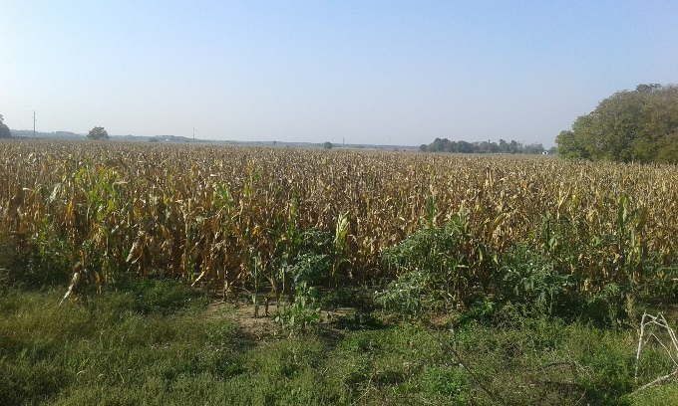
S 20°05'09,84''
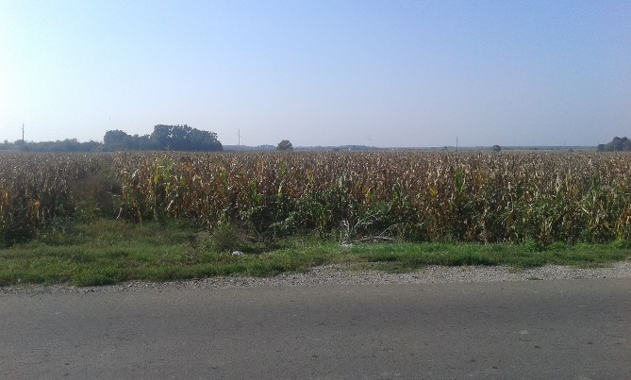

Rezultati fizičko-hemijskog ispitivanja kontaminenata:
H1690
Vrsta ispitivanja  [jedinica mere] | Izmerena vrednost | Referentna vrednost | Metoda ispitivanja
Olovo (Pb) [mg/kg] | < 0,01 | max 0,20 | Q5-04-430
Kadmijum (Cd) [mg/kg] | 0,009 | max 0,1 | Q5-04-430
Živa (Hg) [mg/kg] | < 0,01 | max 0,05 | Q5-04-430
Arsen (As) [mg/kg] | < 0,02 | max 0,5 | Q5-04-430
p,p DDD [mg/kg] | < 0,01 | max 0,01 | Q5-04-141
p,p DDE [mg/kg] | < 0,01 | max 0,01 | Q5-04-141
P,p DDT [mg/kg] | < 0,01 | max 0,01 | Q5-04-141
DDT ukupni⁽³⁾ [mg/kg] | < 0,01 | max 0,05 | Q5-04-141
Aldrin [mg/kg] | < 0,01 | max 0,01 | Q5-04-141
Dieldrin [mg/kg] | < 0,01 |  | Q5-04-141
Endrin [mg/kg] | < 0,01 | max 0,01 | Q5-04-141
Ciklodien pesticidi ⁽⁴⁾ [mg/kg] | < 0,01 | max 0,01 | Q5-04-141
α-HCH[mg/kg] | < 0,01 | max 0,01 | Q5-04-141
β-HCH [mg/kg] | < 0,01 | max 0,01 | Q5-04-141
γ-HCH (lindan) [mg/kg] | < 0,01 | max 0,01 | Q5-04-141
HCH ukupni⁽⁵⁾ [mg/kg] | < 0,01 | max 0,02 | Q5-04-141
Alfa-endosulfan [mg/kg] | < 0,01 | max 0,01 | Q5-04-141
Heptahlor [mg/kg] | < 0,01 | max 0,01 | Q5-04-141
Heptahlor-epoksid [mg/kg] | < 0,01 |  | Q5-04-141
⁽³⁾parametar se odnosi na sumu DDT, DDD i DDE
⁽⁴⁾parametar se odnosi na sumu aldrina, dieldrina i endrina
⁽⁵⁾parametar se odnosi na sumu četiri izomera heksahlorcikloheksana: α-HCH, β-HCH, γ-HCH, δ-HCH

Identifikacija uzorka
Laboratorijski broj uzorka H1691
Vrsta biljnog materijala: Jabuke
Datum uzorkovanja: 27.09.2016.
Mesto: Ušće, Voćnjak Vorbis, Društveno dobro
Lokacija uzorkovanja: N 44°39'45,81''
S 20°09'39,44''

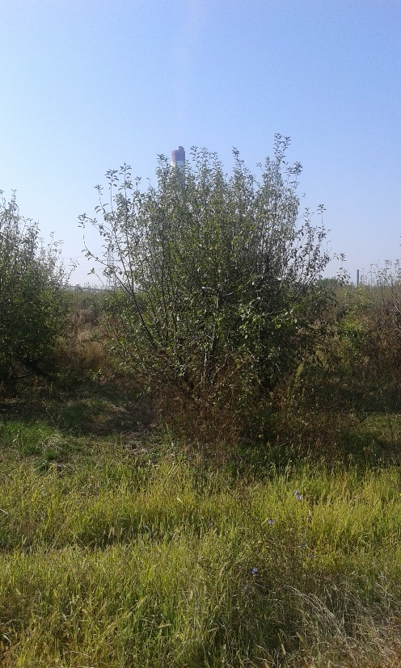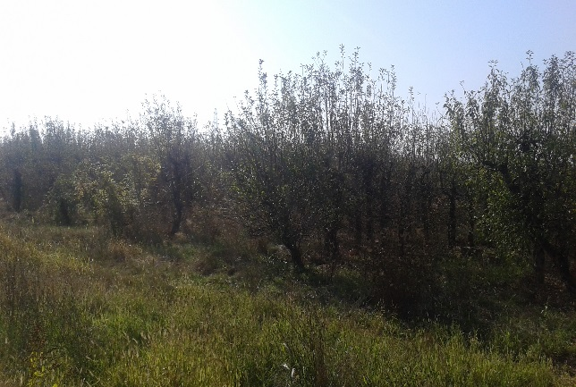

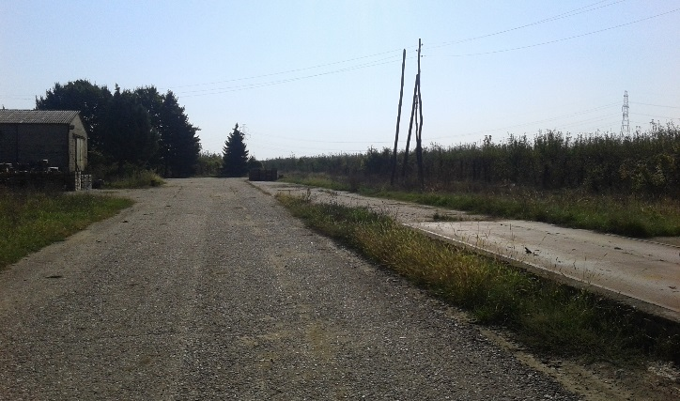

Rezultati fizičko-hemijskog ispitivanja kontaminenata:
H1691
Vrsta ispitivanja  [jedinica mere] | Izmerena vrednost | Referentna vrednost | Metoda ispitivanja
Olovo (Pb) [mg/kg] | 0,022 | max 0,10 | Q5-04-430
Kadmijum (Cd) [mg/kg] | < 0,002 | max 0,05 | Q5-04-430
Živa (Hg) [mg/kg] | < 0,01 | max 0,02 | Q5-04-430
Arsen (As) [mg/kg] | < 0,02 | max 0,3 | Q5-04-430
p,p DDD [mg/kg] | < 0,01 | max 0,01 | Q5-04-141
p,p DDE [mg/kg] | < 0,01 | max 0,01 | Q5-04-141
P,p DDT [mg/kg] | < 0,01 | max 0,01 | Q5-04-141
DDT ukupni⁽³⁾ [mg/kg] | < 0,01 | max 0,05 | Q5-04-141
Aldrin [mg/kg] | < 0,01 | max 0,01 | Q5-04-141
Dieldrin [mg/kg] | < 0,01 |  | Q5-04-141
Endrin [mg/kg] | < 0,01 | max 0,5 | Q5-04-141
Ciklodien pesticidi ⁽⁴⁾ [mg/kg] | < 0,01 | max 0,01 | Q5-04-141
α-HCH[mg/kg] | < 0,01 | max 0,01 | Q5-04-141
β-HCH [mg/kg] | < 0,01 | max 0,01 | Q5-04-141
γ-HCH (lindan) [mg/kg] | < 0,01 | max 0,01 | Q5-04-141
HCH ukupni⁽⁵⁾ [mg/kg] | < 0,01 | max 0,02 | Q5-04-141
Alfa-endosulfan [mg/kg] | < 0,01 | max 0,01 | Q5-04-141
Heptahlor [mg/kg] | < 0,01 | max 0,01 | Q5-04-141
Heptahlor-epoksid [mg/kg] | < 0,01 |  | Q5-04-141
⁽³⁾parametar se odnosi na sumu DDT, DDD i DDE
⁽⁴⁾parametar se odnosi na sumu aldrina, dieldrina i endrina
⁽⁵⁾parametar se odnosi na sumu četiri izomera heksahlorcikloheksana: α-HCH, β-HCH, γ-HCH, δ-HCH

Identifikacija uzorka
Laboratorijski broj uzorka H1692
Vrsta biljnog materijala: Krompir
Datum uzorkovanja: 27.09.2016.
Mesto: Ušće
Domaćinstvo (Dragan Aničić) (privatno gazdinstvo)
Lokacija uzorkovanja: N 44°38'24,60''
S 20°01'56,49''

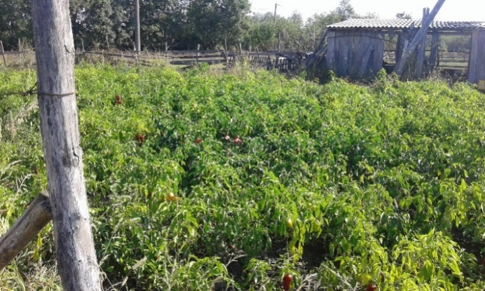

Rezultati fizičko-hemijskog ispitivanja kontaminenata:
H1692
Vrsta ispitivanja  [jedinica mere] | Izmerena vrednost | Referentna vrednost | Metoda ispitivanja
Olovo (Pb) [mg/kg] | 0,017 | max 0,10 | Q5-04-430
Kadmijum (Cd) [mg/kg] | 0,011 | max 0,10 | Q5-04-430
Živa (Hg) [mg/kg] | < 0,01 | max 0,02 | Q5-04-430
Arsen (As) [mg/kg] | < 0,02 | max 0,3 | Q5-04-430
p,p DDD [mg/kg] | < 0,01 | max 0,01 | Q5-04-141
p,p DDE [mg/kg] | < 0,01 | max 0,01 | Q5-04-141
P,p DDT [mg/kg] | < 0,01 | max 0,01 | Q5-04-141
DDT ukupni⁽³⁾ [mg/kg] | < 0,01 | max 0,05 | Q5-04-141
Aldrin [mg/kg] | < 0,01 | max 0,01 | Q5-04-141
Dieldrin [mg/kg] | < 0,01 |  | Q5-04-141
Endrin [mg/kg] | < 0,01 | max 0,01 | Q5-04-141
Ciklodien pesticidi ⁽⁴⁾ [mg/kg] | < 0,01 | max 0,01 | Q5-04-141
α-HCH[mg/kg] | < 0,01 | max 0,01 | Q5-04-141
β-HCH [mg/kg] | < 0,01 | max 0,01 | Q5-04-141
γ-HCH (lindan) [mg/kg] | < 0,01 | max 0,01 | Q5-04-141
HCH ukupni⁽⁵⁾ [mg/kg] | < 0,01 | max 0,02 | Q5-04-141
Alfa-endosulfan [mg/kg] | < 0,01 | max 0,01 | Q5-04-141
Heptahlor [mg/kg] | < 0,01 | max 0,01 | Q5-04-141
Heptahlor-epoksid [mg/kg] | < 0,01 |  | Q5-04-141
⁽³⁾parametar se odnosi na sumu DDT, DDD i DDE
⁽⁴⁾parametar se odnosi na sumu aldrina, dieldrina i endrina
⁽⁵⁾parametar se odnosi na sumu četiri izomera heksahlorcikloheksana: α-HCH, β-HCH, γ-HCH, δ-HCH
Identifikacija uzorka
Laboratorijski broj uzorka H1693
Vrsta biljnog materijala: Paradajz
Datum uzorkovanja: 27.09.2016.
Mesto: Ušće
Domaćinstvo (Dragan Aničić) (privatno gazdinstvo)
Lokacija uzorkovanja: N 44°38'24,60''
S 20°01'56,49''

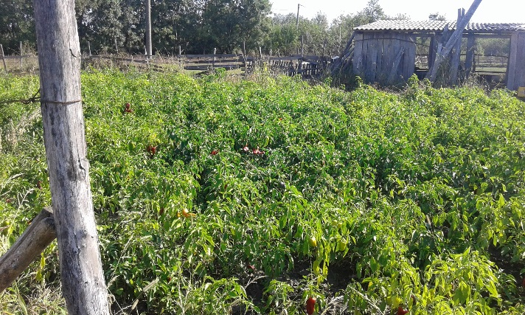

Rezultati fizičko-hemijskog ispitivanja kontaminenata:
H1693
Vrsta ispitivanja  [jedinica mere] | Izmerena vrednost | Referentna vrednost | Metoda ispitivanja
Olovo (Pb) [mg/kg] | < 0,01 | max 0,30 | Q5-04-430
Kadmijum (Cd) [mg/kg] | 0,010 | max 0,05 | Q5-04-430
Živa (Hg) [mg/kg] | < 0,01 | max 0,02 | Q5-04-430
Arsen (As) [mg/kg] | < 0,02 | max 0,3 | Q5-04-430
p,p DDD [mg/kg] | < 0,01 | max 0,01 | Q5-04-141
p,p DDE [mg/kg] | < 0,01 | max 0,01 | Q5-04-141
P,p DDT [mg/kg] | < 0,01 | max 0,01 | Q5-04-141
DDT ukupni⁽³⁾ [mg/kg] | < 0,01 | max 0,05 | Q5-04-141
Aldrin [mg/kg] | < 0,01 | max 0,01 | Q5-04-141
Dieldrin [mg/kg] | < 0,01 |  | Q5-04-141
Endrin [mg/kg] | < 0,01 | max 0,01 | Q5-04-141
Ciklodien pesticidi ⁽⁴⁾ [mg/kg] | < 0,01 | max 0,01 | Q5-04-141
α-HCH[mg/kg] | < 0,01 | max 0,01 | Q5-04-141
β-HCH [mg/kg] | < 0,01 | max 0,01 | Q5-04-141
γ-HCH (lindan) [mg/kg] | < 0,01 | max 0,01 | Q5-04-141
HCH ukupni⁽⁵⁾ [mg/kg] | < 0,01 | max 0,02 | Q5-04-141
Alfa-endosulfan [mg/kg] | < 0,01 | max 0,01 | Q5-04-141
Heptahlor [mg/kg] | < 0,01 | max 0,01 | Q5-04-141
Heptahlor-epoksid [mg/kg] | < 0,01 |  | Q5-04-141
⁽³⁾parametar se odnosi na sumu DDT, DDD i DDE
⁽⁴⁾parametar se odnosi na sumu aldrina, dieldrina i endrina
⁽⁵⁾parametar se odnosi na sumu četiri izomera heksahlorcikloheksana: α-HCH, β-HCH, γ-HCH, δ-HCH
Identifikacija uzorka
Laboratorijski broj uzorka H1694
Vrsta biljnog materijala: Paprika
Datum uzorkovanja: 27.09.2016.
Mesto: Ušće
Domaćinstvo (Dragan Aničić) (privatno gazdinstvo)
Lokacija uzorkovanja: N 44°38'24,60''
S 20°01'56,49''

Rezultati fizičko-hemijskog ispitivanja kontaminenata:
H1694
Vrsta ispitivanja  [jedinica mere] | Izmerena vrednost | Referentna vrednost | Metoda ispitivanja
Olovo (Pb) [mg/kg] | < 0,01 | max 0,10 | Q5-04-430
Kadmijum (Cd) [mg/kg] | 0,016 | max 0,05 | Q5-04-430
Živa (Hg) [mg/kg] | < 0,01 | max 0,02 | Q5-04-430
Arsen (As) [mg/kg] | 0,068 | max 0,3 | Q5-04-430
p,p DDD [mg/kg] | < 0,01 | max 0,01 | Q5-04-141
p,p DDE [mg/kg] | < 0,01 | max 0,01 | Q5-04-141
P,p DDT [mg/kg] | < 0,01 | max 0,01 | Q5-04-141
DDT ukupni⁽³⁾ [mg/kg] | < 0,01 | max 0,05 | Q5-04-141
Aldrin [mg/kg] | < 0,01 | max 0,01 | Q5-04-141
Dieldrin [mg/kg] | < 0,01 |  | Q5-04-141
Endrin [mg/kg] | < 0,01 | max 0,01 | Q5-04-141
Ciklodien pesticidi ⁽⁴⁾ [mg/kg] | < 0,01 | max 0,01 | Q5-04-141
α-HCH[mg/kg] | < 0,01 | max 0,01 | Q5-04-141
β-HCH [mg/kg] | < 0,01 | max 0,01 | Q5-04-141
γ-HCH (lindan) [mg/kg] | < 0,01 | max 0,01 | Q5-04-141
HCH ukupni⁽⁵⁾ [mg/kg] | < 0,01 | max 0,02 | Q5-04-141
Alfa-endosulfan [mg/kg] | < 0,01 | max 0,01 | Q5-04-141
Heptahlor [mg/kg] | < 0,01 | max 0,01 | Q5-04-141
Heptahlor-epoksid [mg/kg] | < 0,01 |  | Q5-04-141
⁽³⁾parametar se odnosi na sumu DDT, DDD i DDE
⁽⁴⁾parametar se odnosi na sumu aldrina, dieldrina i endrina
⁽⁵⁾parametar se odnosi na sumu četiri izomera heksahlorcikloheksana: α-HCH, β-HCH, γ-HCH, δ-HCH
Identifikacija uzorka
Laboratorijski broj uzorka H1695
Vrsta biljnog materijala: Kukuruz
Datum uzorkovanja: 27.09.2016.
Mesto: Ušće (njiva uz cestu)
Lokacija uzorkovanja: N 44°37'17,55''
S 20°01'17,26''

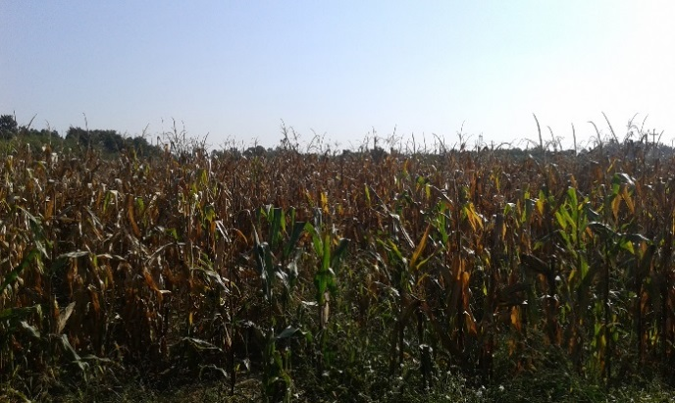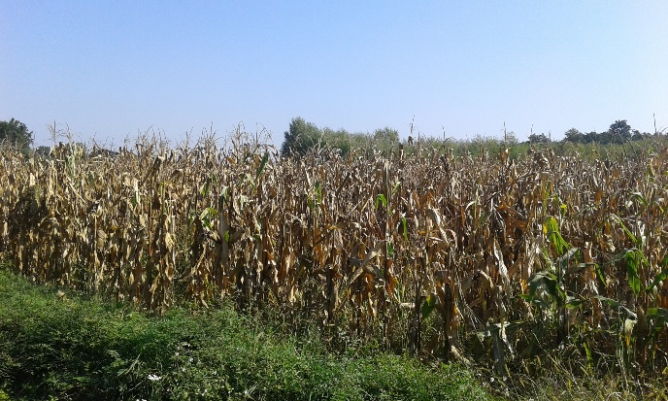
fizičko-hemijskog ispitivanja kontaminenata:
H1695
Vrsta ispitivanja  [jedinica mere] | Izmerena vrednost | Referentna vrednost | Metoda ispitivanja
Olovo (Pb) [mg/kg] | < 0,01 | max 0,20 | Q5-04-430
Kadmijum (Cd) [mg/kg] | 0,008 | max 0,1 | Q5-04-430
Živa (Hg) [mg/kg] | < 0,01 | max 0,05 | Q5-04-430
Arsen (As) [mg/kg] | < 0,02 | max 0,5 | Q5-04-430
p,p DDD [mg/kg] | < 0,01 | max 0,01 | Q5-04-141
p,p DDE [mg/kg] | < 0,01 | max 0,01 | Q5-04-141
P,p DDT [mg/kg] | < 0,01 | max 0,01 | Q5-04-141
DDT ukupni⁽³⁾ [mg/kg] | < 0,01 | max 0,05 | Q5-04-141
Aldrin [mg/kg] | < 0,01 | max 0,01 | Q5-04-141
Dieldrin [mg/kg] | < 0,01 |  | Q5-04-141
Endrin [mg/kg] | < 0,01 | max 0,01 | Q5-04-141
Ciklodien pesticidi ⁽⁴⁾ [mg/kg] | < 0,01 | max 0,01 | Q5-04-141
α-HCH[mg/kg] | < 0,01 | max 0,01 | Q5-04-141
β-HCH [mg/kg] | < 0,01 | max 0,01 | Q5-04-141
γ-HCH (lindan) [mg/kg] | < 0,01 | max 0,01 | Q5-04-141
HCH ukupni⁽⁵⁾ [mg/kg] | < 0,01 | max 0,02 | Q5-04-141
Alfa-endosulfan [mg/kg] | < 0,01 | max 0,01 | Q5-04-141
Heptahlor [mg/kg] | < 0,01 | max 0,01 | Q5-04-141
Heptahlor-epoksid [mg/kg] | < 0,01 |  | Q5-04-141
⁽³⁾parametar se odnosi na sumu DDT, DDD i DDE
⁽⁴⁾parametar se odnosi na sumu aldrina, dieldrina i endrina
⁽⁵⁾parametar se odnosi na sumu četiri izomera heksahlorcikloheksana: α-HCH, β-HCH, γ-HCH, δ-HCH

Identifikacija uzorka
Laboratorijski broj uzorka H1696
Vrsta biljnog materijala: Paprika
Datum uzorkovanja: 27.09.2016.
Mesto: Dren
Domaćinstvo: Goran Vićentić (privatno gazdinstvo)
Lokacija uzorkovanja: N 44°35'52,95''
S 20°02'51,32''

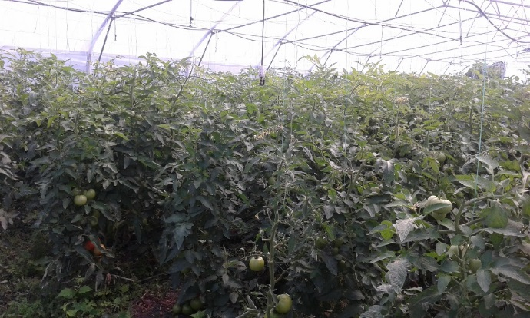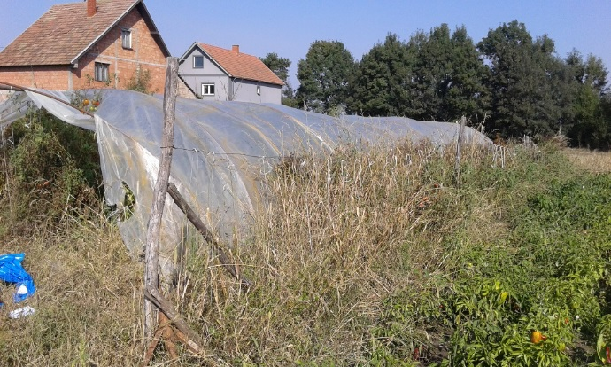

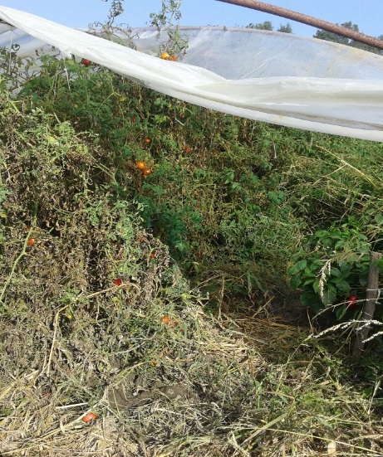

Rezultati fizičko-hemijskog ispitivanja kontaminenata:
H1696
Vrsta ispitivanja  [jedinica mere] | Izmerena vrednost | Referentna vrednost | Metoda ispitivanja
Olovo (Pb) [mg/kg] | < 0,01 | max 0,10 | Q5-04-430
Kadmijum (Cd) [mg/kg] | 0,016 | max 0,05 | Q5-04-430
Živa (Hg) [mg/kg] | < 0,01 | max 0,02 | Q5-04-430
Arsen (As) [mg/kg] | 0,077 | max 0,3 | Q5-04-430
p,p DDD [mg/kg] | < 0,01 | max 0,01 | Q5-04-141
p,p DDE [mg/kg] | < 0,01 | max 0,01 | Q5-04-141
P,p DDT [mg/kg] | < 0,01 | max 0,01 | Q5-04-141
DDT ukupni⁽³⁾ [mg/kg] | < 0,01 | max 0,05 | Q5-04-141
Aldrin [mg/kg] | < 0,01 | max 0,01 | Q5-04-141
Dieldrin [mg/kg] | < 0,01 |  | Q5-04-141
Endrin [mg/kg] | < 0,01 | max 0,01 | Q5-04-141
Ciklodien pesticidi ⁽⁴⁾ [mg/kg] | < 0,01 | max 0,01 | Q5-04-141
α-HCH[mg/kg] | < 0,01 | max 0,01 | Q5-04-141
β-HCH [mg/kg] | < 0,01 | max 0,01 | Q5-04-141
γ-HCH (lindan) [mg/kg] | < 0,01 | max 0,01 | Q5-04-141
HCH ukupni⁽⁵⁾ [mg/kg] | < 0,01 | max 0,02 | Q5-04-141
Alfa-endosulfan [mg/kg] | < 0,01 | max 0,01 | Q5-04-141
Heptahlor [mg/kg] | < 0,01 | max 0,01 | Q5-04-141
Heptahlor-epoksid [mg/kg] | < 0,01 |  | Q5-04-141
⁽³⁾parametar se odnosi na sumu DDT, DDD i DDE
⁽⁴⁾parametar se odnosi na sumu aldrina, dieldrina i endrina
⁽⁵⁾parametar se odnosi na sumu četiri izomera heksahlorcikloheksana: α-HCH, β-HCH, γ-HCH, δ-HCH

Identifikacija uzorka
Laboratorijski broj uzorka H1697
Vrsta biljnog materijala: Paradajz
Datum uzorkovanja: 27.09.2016.
Mesto: Dren
Domaćinstvo: Goran Vićentić (privatno gazdinStvo)
Lokacija uzorkovanja: N 44°35'52,95''
S 20°02'51,32''

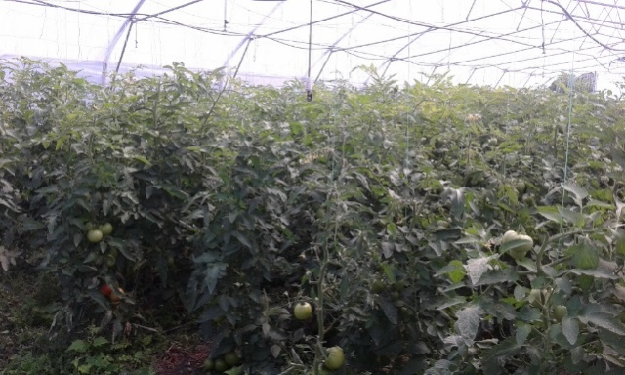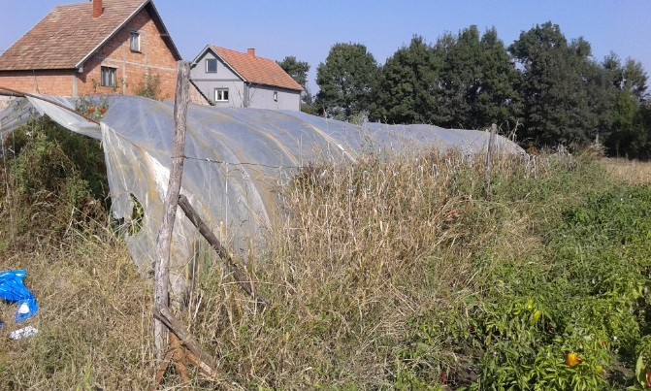

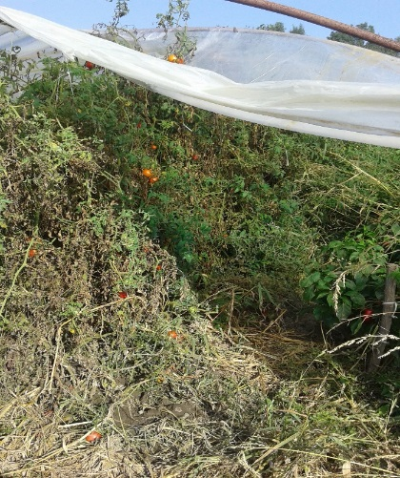

Rezultati fizičko-hemijskog ispitivanja kontaminenata:
H1697
Vrsta ispitivanja  [jedinica mere] | Izmerena vrednost | Referentna vrednost | Metoda ispitivanja
Olovo (Pb) [mg/kg] | < 0,01 | max 0,30 | Q5-04-430
Kadmijum (Cd) [mg/kg] | 0,015 | max 0,05 | Q5-04-430
Živa (Hg) [mg/kg] | < 0,01 | max 0,02 | Q5-04-430
Arsen (As) [mg/kg] | < 0,02 | max 0,3 | Q5-04-430
p,p DDD [mg/kg] | < 0,01 | max 0,01 | Q5-04-141
p,p DDE [mg/kg] | < 0,01 | max 0,01 | Q5-04-141
P,p DDT [mg/kg] | < 0,01 | max 0,01 | Q5-04-141
DDT ukupni⁽³⁾ [mg/kg] | < 0,01 | max 0,05 | Q5-04-141
Aldrin [mg/kg] | < 0,01 | max 0,01 | Q5-04-141
Dieldrin [mg/kg] | < 0,01 |  | Q5-04-141
Endrin [mg/kg] | < 0,01 | max 0,01 | Q5-04-141
Ciklodien pesticidi ⁽⁴⁾ [mg/kg] | < 0,01 | max 0,01 | Q5-04-141
α-HCH[mg/kg] | < 0,01 | max 0,01 | Q5-04-141
β-HCH [mg/kg] | < 0,01 | max 0,01 | Q5-04-141
γ-HCH (lindan) [mg/kg] | < 0,01 | max 0,01 | Q5-04-141
HCH ukupni⁽⁵⁾ [mg/kg] | < 0,01 | max 0,02 | Q5-04-141
Alfa-endosulfan [mg/kg] | < 0,01 | max 0,01 | Q5-04-141
Heptahlor [mg/kg] | < 0,01 | max 0,01 | Q5-04-141
Heptahlor-epoksid [mg/kg] | < 0,01 |  | Q5-04-141
⁽³⁾parametar se odnosi na sumu DDT, DDD i DDE
⁽⁴⁾parametar se odnosi na sumu aldrina, dieldrina i endrina
⁽⁵⁾parametar se odnosi na sumu četiri izomera heksahlorcikloheksana: α-HCH, β-HCH, γ-HCH, δ-HCH

Identifikacija uzorka
Laboratorijski broj uzorka H1698
Vrsta biljnog materijala: Paradajz
Datum uzorkovanja: 27.09.2016.
Mesto: Ljubinić
Domaćinstvo: Miroslav Jovanović (privatno gazdinstvo)
Lokacija uzorkovanja: N 44°33'04,04''
S 20°03'10,01''
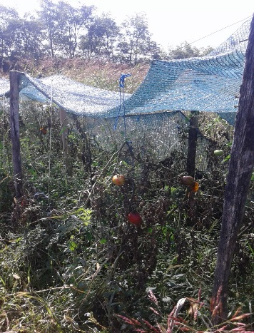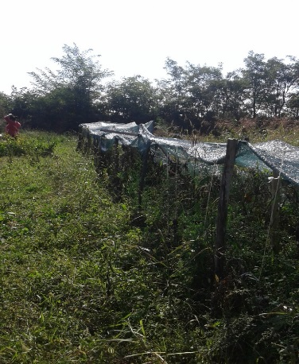

Rezultati fizičko-hemijskog ispitivanja kontaminenata:
H1698
Vrsta ispitivanja  [jedinica mere] | Izmerena vrednost | Referentna vrednost | Metoda ispitivanja
Olovo (Pb) [mg/kg] | < 0,01 | max 0,30 | Q5-04-430
Kadmijum (Cd) [mg/kg] | 0,009 | max 0,05 | Q5-04-430
Živa (Hg) [mg/kg] | < 0,01 | max 0,02 | Q5-04-430
Arsen (As) [mg/kg] | < 0,02 | max 0,3 | Q5-04-430
p,p DDD [mg/kg] | < 0,01 | max 0,01 | Q5-04-141
p,p DDE [mg/kg] | < 0,01 | max 0,01 | Q5-04-141
P,p DDT [mg/kg] | < 0,01 | max 0,01 | Q5-04-141
DDT ukupni⁽³⁾ [mg/kg] | < 0,01 | max 0,05 | Q5-04-141
Aldrin [mg/kg] | < 0,01 | max 0,01 | Q5-04-141
Dieldrin [mg/kg] | < 0,01 |  | Q5-04-141
Endrin [mg/kg] | < 0,01 | max 0,01 | Q5-04-141
Ciklodien pesticidi ⁽⁴⁾ [mg/kg] | < 0,01 | max 0,01 | Q5-04-141
α-HCH[mg/kg] | < 0,01 | max 0,01 | Q5-04-141
β-HCH [mg/kg] | < 0,01 | max 0,01 | Q5-04-141
γ-HCH (lindan) [mg/kg] | < 0,01 | max 0,01 | Q5-04-141
HCH ukupni⁽⁵⁾ [mg/kg] | < 0,01 | max 0,02 | Q5-04-141
Alfa-endosulfan [mg/kg] | < 0,01 | max 0,01 | Q5-04-141
Heptahlor [mg/kg] | < 0,01 | max 0,01 | Q5-04-141
Heptahlor-epoksid [mg/kg] | < 0,01 |  | Q5-04-141
⁽³⁾parametar se odnosi na sumu DDT, DDD i DDE
⁽⁴⁾parametar se odnosi na sumu aldrina, dieldrina i endrina
⁽⁵⁾parametar se odnosi na sumu četiri izomera heksahlorcikloheksana: α-HCH, β-HCH, γ-HCH, δ-HCH
Identifikacija uzorka
Laboratorijski broj uzorka H1699
Vrsta biljnog materijala: paprika
Datum uzorkovanja: 27.09.2016.
Mesto: Ljubinić
Domaćinstvo: Miroslav Jovanović (privatno gazdinstvo)
Lokacija uzorkovanja: N 44°33'04,04''
S 20°03'10,01''

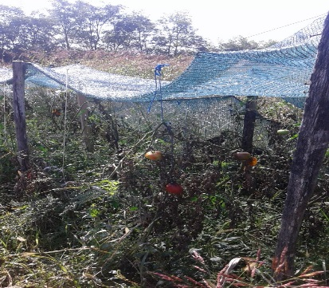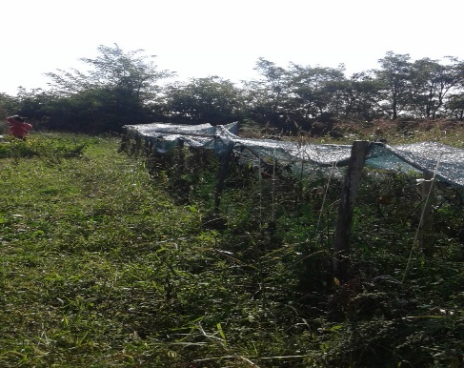

Rezultati fizičko-hemijskog ispitivanja kontaminenata:
H1699
Vrsta ispitivanja  [jedinica mere] | Izmerena vrednost | Referentna vrednost | Metoda ispitivanja
Olovo (Pb) [mg/kg] | < 0,01 | max 0,10 | Q5-04-430
Kadmijum (Cd) [mg/kg] | 0,015 | max 0,05 | Q5-04-430
Živa (Hg) [mg/kg] | < 0,01 | max 0,02 | Q5-04-430
Arsen (As) [mg/kg] | 0,075 | max 0,3 | Q5-04-430
p,p DDD [mg/kg] | < 0,01 | max 0,01 | Q5-04-141
p,p DDE [mg/kg] | < 0,01 | max 0,01 | Q5-04-141
P,p DDT [mg/kg] | < 0,01 | max 0,01 | Q5-04-141
DDT ukupni⁽³⁾ [mg/kg] | < 0,01 | max 0,05 | Q5-04-141
Aldrin [mg/kg] | < 0,01 | max 0,01 | Q5-04-141
Dieldrin [mg/kg] | < 0,01 |  | Q5-04-141
Endrin [mg/kg] | < 0,01 | max 0,01 | Q5-04-141
Ciklodien pesticidi ⁽⁴⁾ [mg/kg] | < 0,01 | max 0,01 | Q5-04-141
α-HCH[mg/kg] | < 0,01 | max 0,01 | Q5-04-141
β-HCH [mg/kg] | < 0,01 | max 0,01 | Q5-04-141
γ-HCH (lindan) [mg/kg] | < 0,01 | max 0,01 | Q5-04-141
HCH ukupni⁽⁵⁾ [mg/kg] | < 0,01 | max 0,02 | Q5-04-141
Alfa-endosulfan [mg/kg] | < 0,01 | max 0,01 | Q5-04-141
Heptahlor [mg/kg] | < 0,01 | max 0,01 | Q5-04-141
Heptahlor-epoksid [mg/kg] | < 0,01 |  | Q5-04-141
⁽³⁾parametar se odnosi na sumu DDT, DDD i DDE
⁽⁴⁾parametar se odnosi na sumu aldrina, dieldrina i endrina
⁽⁵⁾parametar se odnosi na sumu četiri izomera heksahlorcikloheksana: α-HCH, β-HCH, γ-HCH, δ-HCH
Identifikacija uzorka
Laboratorijski broj uzorka H1700
Vrsta biljnog materijala: Paradajz
Datum uzorkovanja: 27.09.2016.
Mesto: Trstenica
Domaćinstvo: Miroslava Milanović (privatno gazdinstvo)
Lokacija uzorkovanja: N 44°33'21,07''
S 20°07'29,60''
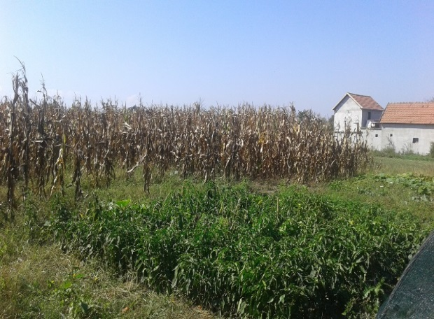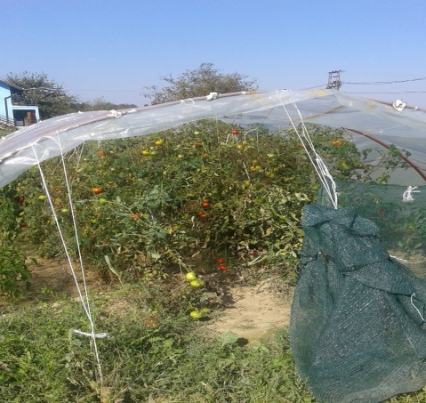

Rezultati fizičko-hemijskog ispitivanja kontaminenata:
H1700
Vrsta ispitivanja  [jedinica mere] | Izmerena vrednost | Referentna vrednost | Metoda ispitivanja
Olovo (Pb) [mg/kg] | < 0,01 | max 0,30 | Q5-04-430
Kadmijum (Cd) [mg/kg] | 0,016 | max 0,05 | Q5-04-430
Živa (Hg) [mg/kg] | < 0,01 | max 0,02 | Q5-04-430
Arsen (As) [mg/kg] | < 0,02 | max 0,3 | Q5-04-430
p,p DDD [mg/kg] | < 0,01 | max 0,01 | Q5-04-141
p,p DDE [mg/kg] | < 0,01 | max 0,01 | Q5-04-141
P,p DDT [mg/kg] | < 0,01 | max 0,01 | Q5-04-141
DDT ukupni⁽³⁾ [mg/kg] | < 0,01 | max 0,05 | Q5-04-141
Aldrin [mg/kg] | < 0,01 | max 0,01 | Q5-04-141
Dieldrin [mg/kg] | < 0,01 |  | Q5-04-141
Endrin [mg/kg] | < 0,01 | max 0,01 | Q5-04-141
Ciklodien pesticidi ⁽⁴⁾ [mg/kg] | < 0,01 | max 0,01 | Q5-04-141
α-HCH[mg/kg] | < 0,01 | max 0,01 | Q5-04-141
β-HCH [mg/kg] | < 0,01 | max 0,01 | Q5-04-141
γ-HCH (lindan) [mg/kg] | < 0,01 | max 0,01 | Q5-04-141
HCH ukupni⁽⁵⁾ [mg/kg] | < 0,01 | max 0,01 | Q5-04-141
Alfa-endosulfan [mg/kg] | < 0,01 | max 0,01 | Q5-04-141
Heptahlor [mg/kg] | < 0,01 | max 0,01 | Q5-04-141
Heptahlor-epoksid [mg/kg] | < 0,01 |  | Q5-04-141
⁽³⁾parametar se odnosi na sumu DDT, DDD i DDE
⁽⁴⁾parametar se odnosi na sumu aldrina, dieldrina i endrina
⁽⁵⁾parametar se odnosi na sumu četiri izomera heksahlorcikloheksana: α-HCH, β-HCH, γ-HCH, δ-HCH
Identifikacija uzorka
Laboratorijski broj uzorka H1701
Vrsta biljnog materijala: Paprika
Datum uzorkovanja: 27.09.2016.
Mesto: Trstenica
Domaćinstvo: Miroslava Milanović (privatno gazdinstvo)
Lokacija uzorkovanja: N 44°33'21,07''
S 20°07'29,60''

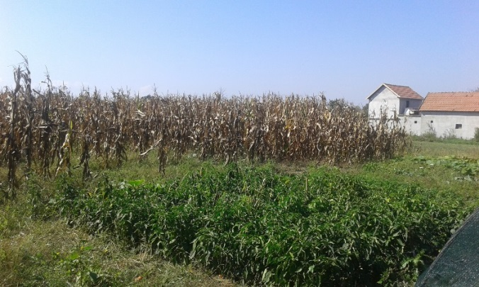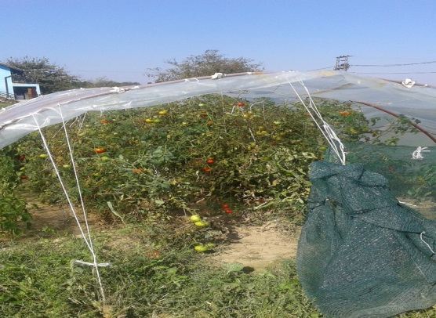

Rezultati fizičko-hemijskog ispitivanja kontaminenata:
H1701
Vrsta ispitivanja  [jedinica mere] | Izmerena vrednost | Referentna vrednost | Metoda ispitivanja
Olovo (Pb) [mg/kg] | < 0,01 | max 0,10 | Q5-04-430
Kadmijum (Cd) [mg/kg] | 0,009 | max 0,05 | Q5-04-430
Živa (Hg) [mg/kg] | < 0,01 | max 0,02 | Q5-04-430
Arsen (As) [mg/kg] | < 0,02 | max 0,3 | Q5-04-430
p,p DDD [mg/kg] | < 0,01 | max 0,01 | Q5-04-141
p,p DDE [mg/kg] | < 0,01 | max 0,01 | Q5-04-141
P,p DDT [mg/kg] | < 0,01 | max 0,01 | Q5-04-141
DDT ukupni⁽³⁾ [mg/kg] | < 0,01 | max 0,05 | Q5-04-141
Aldrin [mg/kg] | < 0,01 | max 0,01 | Q5-04-141
Dieldrin [mg/kg] | < 0,01 |  | Q5-04-141
Endrin [mg/kg] | < 0,01 | max 0,01 | Q5-04-141
Ciklodien pesticidi ⁽⁴⁾ [mg/kg] | < 0,01 | max 0,01 | Q5-04-141
α-HCH[mg/kg] | < 0,01 | max 0,01 | Q5-04-141
β-HCH [mg/kg] | < 0,01 | max 0,01 | Q5-04-141
γ-HCH (lindan) [mg/kg] | < 0,01 | max 0,01 | Q5-04-141
HCH ukupni⁽⁵⁾ [mg/kg] | < 0,01 | max 0,01 | Q5-04-141
Alfa-endosulfan [mg/kg] | < 0,01 | max 0,01 | Q5-04-141
Heptahlor [mg/kg] | < 0,01 | max 0,01 | Q5-04-141
Heptahlor-epoksid [mg/kg] | < 0,01 |  | Q5-04-141
⁽³⁾parametar se odnosi na sumu DDT, DDD i DDE
⁽⁴⁾parametar se odnosi na sumu aldrina, dieldrina i endrina
⁽⁵⁾parametar se odnosi na sumu četiri izomera heksahlorcikloheksana: α-HCH, β-HCH, γ-HCH, δ-HCH
Identifikacija uzorka
Laboratorijski broj uzorka H1702
Vrsta biljnog materijala: Šargarepa
Datum uzorkovanja: 27.09.2016.
Mesto: Trstenica
Domaćinstvo: Miroslava Milanović (privatno gazdinstvo)
Lokacija uzorkovanja: N 44°33'21,07''
S 20°07'29,60''

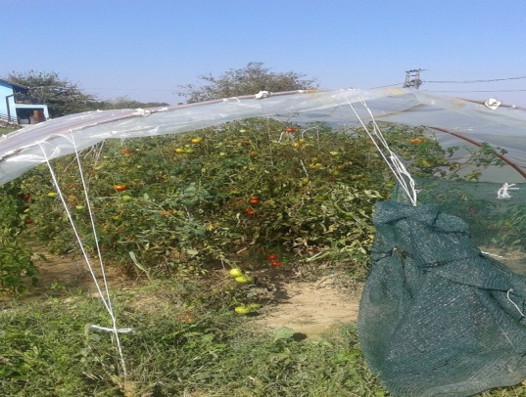

Rezultati fizičko-hemijskog ispitivanja kontaminenata:
H1702
Vrsta ispitivanja  [jedinica mere] | Izmerena vrednost | Referentna vrednost | Metoda ispitivanja
Olovo (Pb) [mg/kg] | 0,031 | max 0,10 | Q5-04-430
Kadmijum (Cd) [mg/kg] | 0,042 | max 0,10 | Q5-04-430
Živa (Hg) [mg/kg] | < 0,01 | max 0,02 | Q5-04-430
Arsen (As) [mg/kg] | < 0,02 | max 0,3 | Q5-04-430
p,p DDD [mg/kg] | < 0,01 | max 0,01 | Q5-04-141
p,p DDE [mg/kg] | < 0,01 | max 0,01 | Q5-04-141
P,p DDT [mg/kg] | < 0,01 | max 0,01 | Q5-04-141
DDT ukupni⁽³⁾ [mg/kg] | < 0,01 | max 0,05 | Q5-04-141
Aldrin [mg/kg] | < 0,01 | max 0,01 | Q5-04-141
Dieldrin [mg/kg] | < 0,01 |  | Q5-04-141
Endrin [mg/kg] | < 0,01 | max 0,01 | Q5-04-141
Ciklodien pesticidi ⁽⁴⁾ [mg/kg] | < 0,01 | max 0,01 | Q5-04-141
α-HCH[mg/kg] | < 0,01 | max 0,01 | Q5-04-141
β-HCH [mg/kg] | < 0,01 | max 0,01 | Q5-04-141
γ-HCH (lindan) [mg/kg] | < 0,01 | max 0,01 | Q5-04-141
HCH ukupni⁽⁵⁾ [mg/kg] | < 0,01 | max 0,01 | Q5-04-141
Alfa-endosulfan [mg/kg] | < 0,01 | max 0,01 | Q5-04-141
Heptahlor [mg/kg] | < 0,01 | max 0,01 | Q5-04-141
Heptahlor-epoksid [mg/kg] | < 0,01 |  | Q5-04-141
⁽³⁾parametar se odnosi na sumu DDT, DDD i DDE
⁽⁴⁾parametar se odnosi na sumu aldrina, dieldrina i endrina
⁽⁵⁾parametar se odnosi na sumu četiri izomera heksahlorcikloheksana: α-HCH, β-HCH, γ-HCH, δ-HCH
Identifikacija uzorka
Laboratorijski broj uzorka H1703
Vrsta biljnog materijala: Kukuruz
Datum uzorkovanja: 27.09.2016.
Mesto: Trstenica
Domaćinstvo: Miroslava Milanović (privatno gazdinstvo)
Lokacija uzorkovanja: N 44°33'21,07''
S 20°07'29,60''

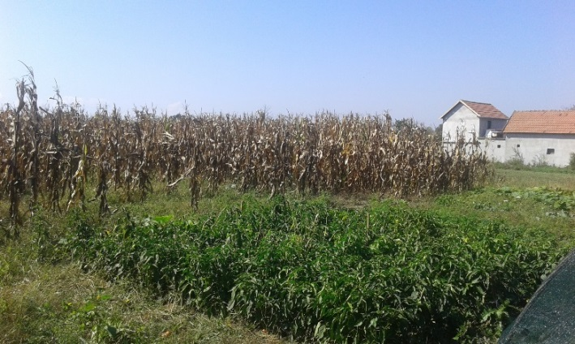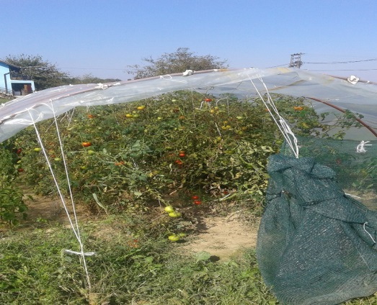

Rezultati fizičko-hemijskog ispitivanja kontaminenata:
H1703
Vrsta ispitivanja  [jedinica mere] | Izmerena vrednost | Referentna vrednost | Metoda ispitivanja
Olovo (Pb) [mg/kg] | < 0,01 | max 0,20 | Q5-04-430
Kadmijum (Cd) [mg/kg] | 0,009 | max 0,10 | Q5-04-430
Živa (Hg) [mg/kg] | < 0,01 | max 0,05 | Q5-04-430
Arsen (As) [mg/kg] | < 0,02 | max 0,5 | Q5-04-430
p,p DDD [mg/kg] | < 0,01 | max 0,01 | Q5-04-141
p,p DDE [mg/kg] | < 0,01 | max 0,01 | Q5-04-141
P,p DDT [mg/kg] | < 0,01 | max 0,01 | Q5-04-141
DDT ukupni⁽³⁾ [mg/kg] | < 0,01 | max 0,05 | Q5-04-141
Aldrin [mg/kg] | < 0,01 | max 0,01 | Q5-04-141
Dieldrin [mg/kg] | < 0,01 |  | Q5-04-141
Endrin [mg/kg] | < 0,01 | max 0,01 | Q5-04-141
Ciklodien pesticidi ⁽⁴⁾ [mg/kg] | < 0,01 | max 0,01 | Q5-04-141
α-HCH[mg/kg] | < 0,01 | max 0,01 | Q5-04-141
β-HCH [mg/kg] | < 0,01 | max 0,01 | Q5-04-141
γ-HCH (lindan) [mg/kg] | < 0,01 | max 0,01 | Q5-04-141
HCH ukupni⁽⁵⁾ [mg/kg] | < 0,01 | max 0,02 | Q5-04-141
Alfa-endosulfan [mg/kg] | < 0,01 | max 0,01 | Q5-04-141
Heptahlor [mg/kg] | < 0,01 | max 0,01 | Q5-04-141
Heptahlor-epoksid [mg/kg] | < 0,01 |  | Q5-04-141
⁽³⁾parametar se odnosi na sumu DDT, DDD i DDE
⁽⁴⁾parametar se odnosi na sumu aldrina, dieldrina i endrina
⁽⁵⁾parametar se odnosi na sumu četiri izomera heksahlorcikloheksana: α-HCH, β-HCH, γ-HCH, δ-HCH
Identifikacija uzorka
Laboratorijski broj uzorka H1704
Vrsta biljnog materijala: Krompir
Datum uzorkovanja: 27.09.2016.
Mesto: Trstenica
Domaćinstvo: Miroslava Milanović (privatno gazdinstvo)
Lokacija uzorkovanja: N 44°33'21,07''
S 20°07'29,60''

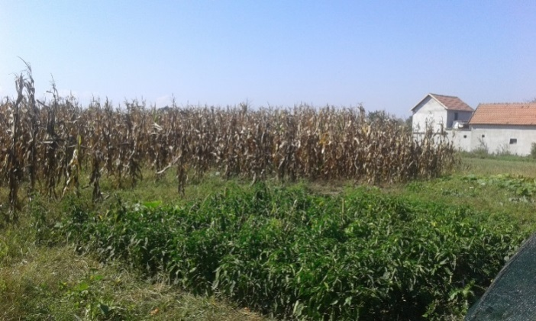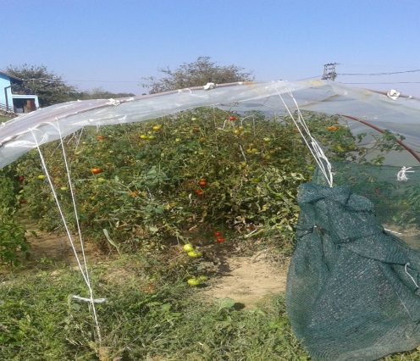

Rezultati fizičko-hemijskog ispitivanja kontaminenata:
H1704
Vrsta ispitivanja  [jedinica mere] | Izmerena vrednost | Referentna vrednost | Metoda ispitivanja
Olovo (Pb) [mg/kg] | 0,016 | max 0,10 | Q5-04-430
Kadmijum (Cd) [mg/kg] | 0,011 | max 0,10 | Q5-04-430
Živa (Hg) [mg/kg] | < 0,01 | max 0,02 | Q5-04-430
Arsen (As) [mg/kg] | < 0,02 | max 0,3 | Q5-04-430
p,p DDD [mg/kg] | < 0,01 | max 0,01 | Q5-04-141
p,p DDE [mg/kg] | < 0,01 | max 0,01 | Q5-04-141
P,p DDT [mg/kg] | < 0,01 | max 0,01 | Q5-04-141
DDT ukupni⁽³⁾ [mg/kg] | < 0,01 | max 0,05 | Q5-04-141
Aldrin [mg/kg] | < 0,01 | max 0,01 | Q5-04-141
Dieldrin [mg/kg] | < 0,01 |  | Q5-04-141
Endrin [mg/kg] | < 0,01 | max 0,01 | Q5-04-141
Ciklodien pesticidi ⁽⁴⁾ [mg/kg] | < 0,01 | max 0,01 | Q5-04-141
α-HCH[mg/kg] | < 0,01 | max 0,01 | Q5-04-141
β-HCH [mg/kg] | < 0,01 | max 0,01 | Q5-04-141
γ-HCH (lindan) [mg/kg] | < 0,01 | max 0,01 | Q5-04-141
HCH ukupni⁽⁵⁾ [mg/kg] | < 0,01 | max 0,01 | Q5-04-141
Alfa-endosulfan [mg/kg] | < 0,01 | max 0,01 | Q5-04-141
Heptahlor [mg/kg] | < 0,01 | max 0,01 | Q5-04-141
Heptahlor-epoksid [mg/kg] | < 0,01 |  | Q5-04-141
⁽³⁾parametar se odnosi na sumu DDT, DDD i DDE
⁽⁴⁾parametar se odnosi na sumu aldrina, dieldrina i endrina
⁽⁵⁾parametar se odnosi na sumu četiri izomera heksahlorcikloheksana: α-HCH, β-HCH, γ-HCH, δ-HCH
Identifikacija uzorka
Laboratorijski broj uzorka H1705
Vrsta biljnog materijala: Jabuke
Datum uzorkovanja: 27.09.2016.
Mesto: Stubline
Domaćinstvo: Miluška Milošević (privatno gazdinstvo)
Lokacija uzorkovanja: N 44°34'06,05''
S 20°08'30,60''
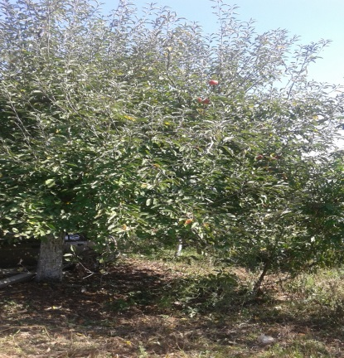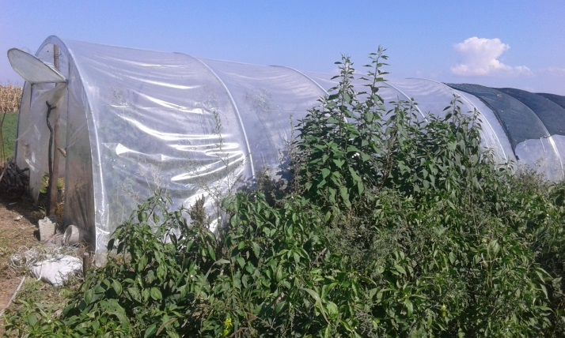

Rezultati fizičko-hemijskog ispitivanja kontaminenata:
H1706
Vrsta ispitivanja  [jedinica mere] | Izmerena vrednost | Referentna vrednost | Metoda ispitivanja
Olovo (Pb) [mg/kg] | 0,016 | max 0,10 | Q5-04-430
Kadmijum (Cd) [mg/kg] | < 0,002 | max 0,05 | Q5-04-430
Živa (Hg) [mg/kg] | < 0,01 | max 0,02 | Q5-04-430
Arsen (As) [mg/kg] | < 0,02 | max 0,3 | Q5-04-430
p,p DDD [mg/kg] | < 0,01 | max 0,01 | Q5-04-141
p,p DDE [mg/kg] | < 0,01 | max 0,01 | Q5-04-141
P,p DDT [mg/kg] | < 0,01 | max 0,01 | Q5-04-141
DDT ukupni⁽³⁾ [mg/kg] | < 0,01 | max 0,05 | Q5-04-141
Aldrin [mg/kg] | < 0,01 | max 0,01 | Q5-04-141
Dieldrin [mg/kg] | < 0,01 |  | Q5-04-141
Endrin [mg/kg] | < 0,01 | max 0,5 | Q5-04-141
Ciklodien pesticidi ⁽⁴⁾ [mg/kg] | < 0,01 | max 0,01 | Q5-04-141
α-HCH[mg/kg] | < 0,01 | max 0,01 | Q5-04-141
β-HCH [mg/kg] | < 0,01 | max 0,01 | Q5-04-141
γ-HCH (lindan) [mg/kg] | < 0,01 | max 0,01 | Q5-04-141
HCH ukupni⁽⁵⁾ [mg/kg] | < 0,01 | max 0,01 | Q5-04-141
Alfa-endosulfan [mg/kg] | < 0,01 | max 0,01 | Q5-04-141
Heptahlor [mg/kg] | < 0,01 | max 0,01 | Q5-04-141
Heptahlor-epoksid [mg/kg] | < 0,01 |  | Q5-04-141
⁽³⁾parametar se odnosi na sumu DDT, DDD i DDE
⁽⁴⁾parametar se odnosi na sumu aldrina, dieldrina i endrina
⁽⁵⁾parametar se odnosi na sumu četiri izomera heksahlorcikloheksana: α-HCH, β-HCH, γ-HCH, δ-HCH

Identifikacija uzorka
Laboratorijski broj uzorka H1706
Vrsta biljnog materijala: Paprika
Datum uzorkovanja: 27.09.2016.
Mesto: Stubline
Domaćinstvo: Miluška Milošević (privatno gazdinstvo)
Lokacija uzorkovanja: N 44°34'06,05''
S 20°08'30,60''

Rezultati fizičko-hemijskog ispitivanja kontaminenata:
H1706
Vrsta ispitivanja  [jedinica mere] | Izmerena vrednost | Referentna vrednost | Metoda ispitivanja
Olovo (Pb) [mg/kg] | < 0,01 | max 0,10 | Q5-04-430
Kadmijum (Cd) [mg/kg] | 0,009 | max 0,05 | Q5-04-430
Živa (Hg) [mg/kg] | < 0,01 | max 0,02 | Q5-04-430
Arsen (As) [mg/kg] | < 0,02 | max 0,3 | Q5-04-430
p,p DDD [mg/kg] | < 0,01 | max 0,01 | Q5-04-141
p,p DDE [mg/kg] | < 0,01 | max 0,01 | Q5-04-141
P,p DDT [mg/kg] | < 0,01 | max 0,01 | Q5-04-141
DDT ukupni⁽³⁾ [mg/kg] | < 0,01 | max 0,05 | Q5-04-141
Aldrin [mg/kg] | < 0,01 | max 0,01 | Q5-04-141
Dieldrin [mg/kg] | < 0,01 |  | Q5-04-141
Endrin [mg/kg] | < 0,01 | max 0,01 | Q5-04-141
Ciklodien pesticidi ⁽⁴⁾ [mg/kg] | < 0,01 | max 0,01 | Q5-04-141
α-HCH[mg/kg] | < 0,01 | max 0,01 | Q5-04-141
β-HCH [mg/kg] | < 0,01 | max 0,01 | Q5-04-141
γ-HCH (lindan) [mg/kg] | < 0,01 | max 0,01 | Q5-04-141
HCH ukupni⁽⁵⁾ [mg/kg] | < 0,01 | max 0,01 | Q5-04-141
Alfa-endosulfan [mg/kg] | < 0,01 | max 0,01 | Q5-04-141
Heptahlor [mg/kg] | < 0,01 | max 0,01 | Q5-04-141
Heptahlor-epoksid [mg/kg] | < 0,01 |  | Q5-04-141
⁽³⁾parametar se odnosi na sumu DDT, DDD i DDE
⁽⁴⁾parametar se odnosi na sumu aldrina, dieldrina i endrina
⁽⁵⁾parametar se odnosi na sumu četiri izomera heksahlorcikloheksana: α-HCH, β-HCH, γ-HCH, δ-HCH

Identifikacija uzorka
Laboratorijski broj uzorka H1707
Vrsta biljnog materijala: Paradajz
Datum uzorkovanja: 27.09.2016.
Mesto: Stubline
Domaćinstvo: Miluška Milošević (privatno gazdinstvo)
Lokacija uzorkovanja: N 44°34'06,05''
S 20°08'30,60''

Rezultati fizičko-hemijskog ispitivanja kontaminenata:
H1707
Vrsta ispitivanja  [jedinica mere] | Izmerena vrednost | Referentna vrednost | Metoda ispitivanja
Olovo (Pb) [mg/kg] | < 0,01 | max 0,30 | Q5-04-430
Kadmijum (Cd) [mg/kg] | 0,014 | max 0,05 | Q5-04-430
Živa (Hg) [mg/kg] | < 0,01 | max 0,02 | Q5-04-430
Arsen (As) [mg/kg] | < 0,02 | max 0,3 | Q5-04-430
p,p DDD [mg/kg] | < 0,01 | max 0,01 | Q5-04-141
p,p DDE [mg/kg] | < 0,01 | max 0,01 | Q5-04-141
P,p DDT [mg/kg] | < 0,01 | max 0,01 | Q5-04-141
DDT ukupni⁽³⁾ [mg/kg] | < 0,01 | max 0,05 | Q5-04-141
Aldrin [mg/kg] | < 0,01 | max 0,01 | Q5-04-141
Dieldrin [mg/kg] | < 0,01 |  | Q5-04-141
Endrin [mg/kg] | < 0,01 | max 0,01 | Q5-04-141
Ciklodien pesticidi ⁽⁴⁾ [mg/kg] | < 0,01 | max 0,01 | Q5-04-141
α-HCH[mg/kg] | < 0,01 | max 0,01 | Q5-04-141
β-HCH [mg/kg] | < 0,01 | max 0,01 | Q5-04-141
γ-HCH (lindan) [mg/kg] | < 0,01 | max 0,01 | Q5-04-141
HCH ukupni⁽⁵⁾ [mg/kg] | < 0,01 | max 0,01 | Q5-04-141
Alfa-endosulfan [mg/kg] | < 0,01 | max 0,01 | Q5-04-141
Heptahlor [mg/kg] | < 0,01 | max 0,01 | Q5-04-141
Heptahlor-epoksid [mg/kg] | < 0,01 |  | Q5-04-141
⁽³⁾parametar se odnosi na sumu DDT, DDD i DDE
⁽⁴⁾parametar se odnosi na sumu aldrina, dieldrina i endrina
⁽⁵⁾parametar se odnosi na sumu četiri izomera heksahlorcikloheksana: α-HCH, β-HCH, γ-HCH, δ-HCH

Identifikacija uzorka
Laboratorijski broj uzorka H1708
Vrsta biljnog materijala: Paradajz
Datum uzorkovanja: 27.09.2016.
Mesto: Veliko Polje
Domaćinstvo: Predrag Perić (privatno gazdinstvo)
Lokacija uzorkovanja: N 44°36'27,08''
S 20°10'08,59''

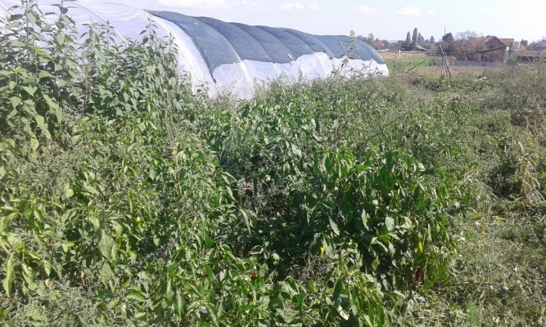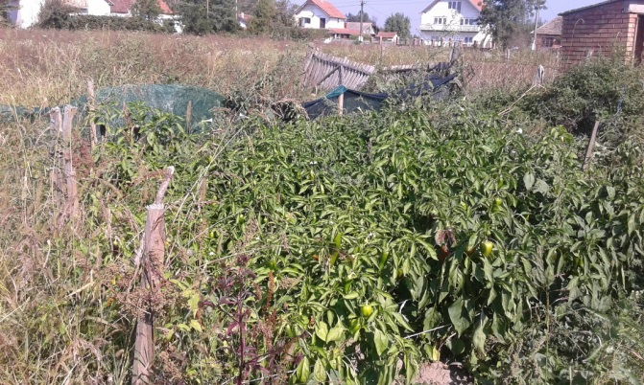

Rezultati fizičko-hemijskog ispitivanja kontaminenata:
H1708
Vrsta ispitivanja  [jedinica mere] | Izmerena vrednost | Referentna vrednost | Metoda ispitivanja
Olovo (Pb) [mg/kg] | < 0,01 | max 0,30 | Q5-04-430
Kadmijum (Cd) [mg/kg] | 0,003 | max 0,05 | Q5-04-430
Živa (Hg) [mg/kg] | < 0,01 | max 0,02 | Q5-04-430
Arsen (As) [mg/kg] | < 0,02 | max 0,3 | Q5-04-430
p,p DDD [mg/kg] | < 0,01 | max 0,01 | Q5-04-141
p,p DDE [mg/kg] | < 0,01 | max 0,01 | Q5-04-141
P,p DDT [mg/kg] | < 0,01 | max 0,01 | Q5-04-141
DDT ukupni⁽³⁾ [mg/kg] | < 0,01 | max 0,05 | Q5-04-141
Aldrin [mg/kg] | < 0,01 | max 0,01 | Q5-04-141
Dieldrin [mg/kg] | < 0,01 |  | Q5-04-141
Endrin [mg/kg] | < 0,01 | max 0,01 | Q5-04-141
Ciklodien pesticidi ⁽⁴⁾ [mg/kg] | < 0,01 | max 0,01 | Q5-04-141
α-HCH[mg/kg] | < 0,01 | max 0,01 | Q5-04-141
β-HCH [mg/kg] | < 0,01 | max 0,01 | Q5-04-141
γ-HCH (lindan) [mg/kg] | < 0,01 | max 0,01 | Q5-04-141
HCH ukupni⁽⁵⁾ [mg/kg] | < 0,01 | max 0,01 | Q5-04-141
Alfa-endosulfan [mg/kg] | < 0,01 | max 0,01 | Q5-04-141
Heptahlor [mg/kg] | < 0,01 | max 0,01 | Q5-04-141
Heptahlor-epoksid [mg/kg] | < 0,01 |  | Q5-04-141
⁽³⁾parametar se odnosi na sumu DDT, DDD i DDE
⁽⁴⁾parametar se odnosi na sumu aldrina, dieldrina i endrina
⁽⁵⁾parametar se odnosi na sumu četiri izomera heksahlorcikloheksana: α-HCH, β-HCH, γ-HCH, δ-HCH
Identifikacija uzorka
Laboratorijski broj uzorka H1709
Vrsta biljnog materijala: Paprika
Datum uzorkovanja: 27.09.2016.
Mesto: Veliko Polje
Domaćinstvo: Predrag Perić (privatno gazdinstvo)
Lokacija uzorkovanja: N 44°36'27,08''
S 20°10'08,59''

Rezultati fizičko-hemijskog ispitivanja kontaminenata:
H1709
Vrsta ispitivanja  [jedinica mere] | Izmerena vrednost | Referentna vrednost | Metoda ispitivanja
Olovo (Pb) [mg/kg] | < 0,01 | max 0,10 | Q5-04-430
Kadmijum (Cd) [mg/kg] | 0,010 | max 0,05 | Q5-04-430
Živa (Hg) [mg/kg] | < 0,01 | max 0,02 | Q5-04-430
Arsen (As) [mg/kg] | < 0,02 | max 0,3 | Q5-04-430
p,p DDD [mg/kg] | < 0,01 | max 0,01 | Q5-04-141
p,p DDE [mg/kg] | < 0,01 | max 0,01 | Q5-04-141
P,p DDT [mg/kg] | < 0,01 | max 0,01 | Q5-04-141
DDT ukupni⁽³⁾ [mg/kg] | < 0,01 | max 0,05 | Q5-04-141
Aldrin [mg/kg] | < 0,01 | max 0,01 | Q5-04-141
Dieldrin [mg/kg] | < 0,01 |  | Q5-04-141
Endrin [mg/kg] | < 0,01 | max 0,01 | Q5-04-141
Ciklodien pesticidi ⁽⁴⁾ [mg/kg] | < 0,01 | max 0,01 | Q5-04-141
α-HCH[mg/kg] | < 0,01 | max 0,01 | Q5-04-141
β-HCH [mg/kg] | < 0,01 | max 0,01 | Q5-04-141
γ-HCH (lindan) [mg/kg] | < 0,01 | max 0,01 | Q5-04-141
HCH ukupni⁽⁵⁾ [mg/kg] | < 0,01 | max 0,01 | Q5-04-141
Alfa-endosulfan [mg/kg] | < 0,01 | max 0,01 | Q5-04-141
Heptahlor [mg/kg] | < 0,01 | max 0,01 | Q5-04-141
Heptahlor-epoksid [mg/kg] | < 0,01 |  | Q5-04-141
⁽³⁾parametar se odnosi na sumu DDT, DDD i DDE
⁽⁴⁾parametar se odnosi na sumu aldrina, dieldrina i endrina
⁽⁵⁾parametar se odnosi na sumu četiri izomera heksahlorcikloheksana: α-HCH, β-HCH, γ-HCH, δ-HCH

Identifikacija uzorka
Laboratorijski broj uzorka H1710
Vrsta biljnog materijala: Šargarepa
Datum uzorkovanja: 27.09.2016.
Mesto: Veliko Polje
Domaćinstvo: Predrag Perić (privatno gazdinstvo)
Lokacija uzorkovanja: N 44°36'27,08''
S 20°10'08,59''

Rezultati fizičko-hemijskog ispitivanja kontaminenata:
H1710
Vrsta ispitivanja  [jedinica mere] | Izmerena vrednost | Referentna vrednost | Metoda ispitivanja
Olovo (Pb) [mg/kg] | 0,033 | max 0,10 | Q5-04-430
Kadmijum (Cd) [mg/kg] | 0,044 | max 0,10 | Q5-04-430
Živa (Hg) [mg/kg] | < 0,01 | max 0,02 | Q5-04-430
Arsen (As) [mg/kg] | < 0,02 | max 0,3 | Q5-04-430
p,p DDD [mg/kg] | < 0,01 | max 0,01 | Q5-04-141
p,p DDE [mg/kg] | < 0,01 | max 0,01 | Q5-04-141
P,p DDT [mg/kg] | < 0,01 | max 0,01 | Q5-04-141
DDT ukupni⁽³⁾ [mg/kg] | < 0,01 | max 0,05 | Q5-04-141
Aldrin [mg/kg] | < 0,01 | max 0,01 | Q5-04-141
Dieldrin [mg/kg] | < 0,01 |  | Q5-04-141
Endrin [mg/kg] | < 0,01 | max 0,01 | Q5-04-141
Ciklodien pesticidi ⁽⁴⁾ [mg/kg] | < 0,01 | max 0,01 | Q5-04-141
α-HCH[mg/kg] | < 0,01 | max 0,01 | Q5-04-141
β-HCH [mg/kg] | < 0,01 | max 0,01 | Q5-04-141
γ-HCH (lindan) [mg/kg] | < 0,01 | max 0,01 | Q5-04-141
HCH ukupni⁽⁵⁾ [mg/kg] | < 0,01 | max 0,01 | Q5-04-141
Alfa-endosulfan [mg/kg] | < 0,01 | max 0,01 | Q5-04-141
Heptahlor [mg/kg] | < 0,01 | max 0,01 | Q5-04-141
Heptahlor-epoksid [mg/kg] | < 0,01 |  | Q5-04-141
⁽³⁾parametar se odnosi na sumu DDT, DDD i DDE
⁽⁴⁾parametar se odnosi na sumu aldrina, dieldrina i endrina
⁽⁵⁾parametar se odnosi na sumu četiri izomera heksahlorcikloheksana: α-HCH, β-HCH, γ-HCH, δ-HCH

Identifikacija uzorka
Laboratorijski broj uzorka H1711
Vrsta biljnog materijala: Jabuke
Datum uzorkovanja: 27.09.2016.
Mesto: Veliko Polje
Domaćinstvo: Predrag Perić (privatno gazdinstvo)
Lokacija uzorkovanja: N 44°36'27,08''
S 20°10'08,59''

Rezultati fizičko-hemijskog ispitivanja kontaminenata:
H1711
Vrsta ispitivanja  [jedinica mere] | Izmerena vrednost | Referentna vrednost | Metoda ispitivanja
Olovo (Pb) [mg/kg] | 0,023 | max 0,10 | Q5-04-430
Kadmijum (Cd) [mg/kg] | < 0,002 | max 0,05 | Q5-04-430
Živa (Hg) [mg/kg] | < 0,01 | max 0,02 | Q5-04-430
Arsen (As) [mg/kg] | < 0,02 | max 0,3 | Q5-04-430
p,p DDD [mg/kg] | < 0,01 | max 0,01 | Q5-04-141
p,p DDE [mg/kg] | < 0,01 | max 0,01 | Q5-04-141
P,p DDT [mg/kg] | < 0,01 | max 0,01 | Q5-04-141
DDT ukupni⁽³⁾ [mg/kg] | < 0,01 | max 0,05 | Q5-04-141
Aldrin [mg/kg] | < 0,01 | max 0,01 | Q5-04-141
Dieldrin [mg/kg] | < 0,01 |  | Q5-04-141
Endrin [mg/kg] | < 0,01 | max 0,5 | Q5-04-141
Ciklodien pesticidi ⁽⁴⁾ [mg/kg] | < 0,01 | max 0,01 | Q5-04-141
α-HCH[mg/kg] | < 0,01 | max 0,01 | Q5-04-141
β-HCH [mg/kg] | < 0,01 | max 0,01 | Q5-04-141
γ-HCH (lindan) [mg/kg] | < 0,01 | max 0,01 | Q5-04-141
HCH ukupni⁽⁵⁾ [mg/kg] | < 0,01 | max 0,01 | Q5-04-141
Alfa-endosulfan [mg/kg] | < 0,01 | max 0,01 | Q5-04-141
Heptahlor [mg/kg] | < 0,01 | max 0,01 | Q5-04-141
Heptahlor-epoksid [mg/kg] | < 0,01 |  | Q5-04-141
⁽³⁾parametar se odnosi na sumu DDT, DDD i DDE
⁽⁴⁾parametar se odnosi na sumu aldrina, dieldrina i endrina
⁽⁵⁾parametar se odnosi na sumu četiri izomera heksahlorcikloheksana: α-HCH, β-HCH, γ-HCH, δ-HCH

Identifikacija uzorka
Laboratorijski broj uzorka H1712
Vrsta biljnog materijala: Krompir
Datum uzorkovanja: 27.09.2016.
Mesto: Veliko Polje
Domaćinstvo: Predrag Perić (privatno gazdinstvo)
Lokacija uzorkovanja: N 44°36'27,08''
S 20°10'08,59''

Rezultati fizičko-hemijskog ispitivanja kontaminenata:
H1712
Vrsta ispitivanja  [jedinica mere] | Izmerena vrednost | Referentna vrednost | Metoda ispitivanja
Olovo (Pb) [mg/kg] | 0,018 | max 0,10 | Q5-04-430
Kadmijum (Cd) [mg/kg] | 0,016 | max 0,10 | Q5-04-430
Živa (Hg) [mg/kg] | < 0,01 | max 0,02 | Q5-04-430
Arsen (As) [mg/kg] | < 0,02 | max 0,3 | Q5-04-430
p,p DDD [mg/kg] | < 0,01 | max 0,01 | Q5-04-141
p,p DDE [mg/kg] | < 0,01 | max 0,01 | Q5-04-141
P,p DDT [mg/kg] | < 0,01 | max 0,01 | Q5-04-141
DDT ukupni⁽³⁾ [mg/kg] | < 0,01 | max 0,05 | Q5-04-141
Aldrin [mg/kg] | < 0,01 | max 0,01 | Q5-04-141
Dieldrin [mg/kg] | < 0,01 |  | Q5-04-141
Endrin [mg/kg] | < 0,01 | max 0,01 | Q5-04-141
Ciklodien pesticidi ⁽⁴⁾ [mg/kg] | < 0,01 | max 0,01 | Q5-04-141
α-HCH[mg/kg] | < 0,01 | max 0,01 | Q5-04-141
β-HCH [mg/kg] | < 0,01 | max 0,01 | Q5-04-141
γ-HCH (lindan) [mg/kg] | < 0,01 | max 0,01 | Q5-04-141
HCH ukupni⁽⁵⁾ [mg/kg] | < 0,01 | max 0,01 | Q5-04-141
Alfa-endosulfan [mg/kg] | < 0,01 | max 0,01 | Q5-04-141
Heptahlor [mg/kg] | < 0,01 | max 0,01 | Q5-04-141
Heptahlor-epoksid [mg/kg] | < 0,01 |  | Q5-04-141
⁽³⁾parametar se odnosi na sumu DDT, DDD i DDE
⁽⁴⁾parametar se odnosi na sumu aldrina, dieldrina i endrina
⁽⁵⁾parametar se odnosi na sumu četiri izomera heksahlorcikloheksana: α-HCH, β-HCH, γ-HCH, δ-HCH

Identifikacija uzorka
Laboratorijski broj uzorka H1732
Vrsta biljnog materijala:paprika
Datum uzorkovanja: 28.09.2016.
Mesto: Grabovac
Domaćinstvo: Ljubiša Damjanović(privatno gazdinstvo)
Lokacija uzorkovanja: N 44°35'45,77''
S 20°04'30,00''

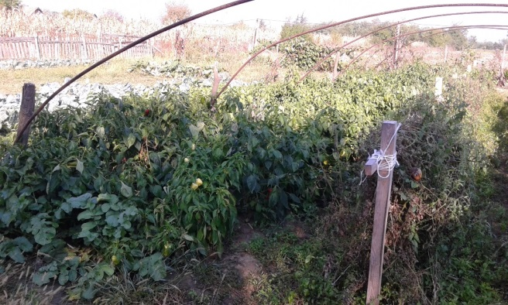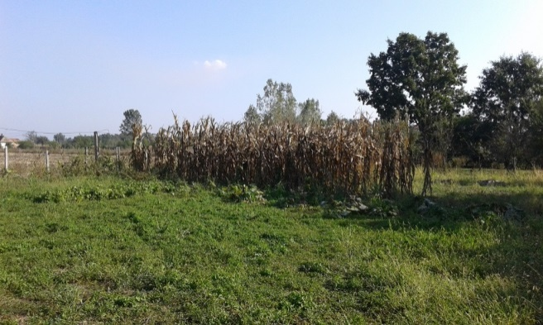

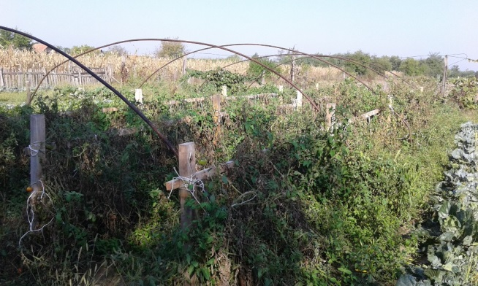

Rezultati fizičko-hemijskog ispitivanja kontaminenata:
H1732
Vrsta ispitivanja  [jedinica mere] | Izmerena vrednost | Referentna vrednost | Metoda ispitivanja
Olovo (Pb) [mg/kg] | < 0,01 | max 0,10 | Q5-04-430
Kadmijum (Cd) [mg/kg] | 0,007 | max 0,05 | Q5-04-430
Živa (Hg) [mg/kg] | < 0,01 | max 0,02 | Q5-04-430
Arsen (As) [mg/kg] | < 0,02 | max 0,3 | Q5-04-430
p,p DDD [mg/kg] | < 0,01 | max 0,01 | Q5-04-141
p,p DDE [mg/kg] | < 0,01 | max 0,01 | Q5-04-141
P,p DDT [mg/kg] | < 0,01 | max 0,01 | Q5-04-141
DDT ukupni⁽³⁾ [mg/kg] | < 0,01 | max 0,05 | Q5-04-141
Aldrin [mg/kg] | < 0,01 | max 0,01 | Q5-04-141
Dieldrin [mg/kg] | < 0,01 |  | Q5-04-141
Endrin [mg/kg] | < 0,01 | max 0,01 | Q5-04-141
Ciklodien pesticidi ⁽⁴⁾ [mg/kg] | < 0,01 | max 0,01 | Q5-04-141
α-HCH[mg/kg] | < 0,01 | max 0,01 | Q5-04-141
β-HCH [mg/kg] | < 0,01 | max 0,01 | Q5-04-141
γ-HCH (lindan) [mg/kg] | < 0,01 | max 0,01 | Q5-04-141
HCH ukupni⁽⁵⁾ [mg/kg] | < 0,01 | max 0,01 | Q5-04-141
Alfa-endosulfan [mg/kg] | < 0,01 | max 0,01 | Q5-04-141
Heptahlor [mg/kg] | < 0,01 | max 0,01 | Q5-04-141
Heptahlor-epoksid [mg/kg] | < 0,01 |  | Q5-04-141
⁽³⁾parametar se odnosi na sumu DDT, DDD i DDE
⁽⁴⁾parametar se odnosi na sumu aldrina, dieldrina i endrina
⁽⁵⁾parametar se odnosi na sumu četiri izomera heksahlorcikloheksana: α-HCH, β-HCH, γ-HCH, δ-HCH

Identifikacija uzorka
Laboratorijski broj uzorka H1733
Vrsta biljnog materijala: paradajz
Datum uzorkovanja: 28.09.2016.
Mesto: Grabovac
Domaćinstvo: Ljubiša Damjanović (privatno gazdinstvo)
Lokacija uzorkovanja: N 44°35'45,77''
S 20°04'30,00''

Rezultati fizičko-hemijskog ispitivanja kontaminenata:
H1733
Vrsta ispitivanja  [jedinica mere] | Izmerena vrednost | Referentna vrednost | Metoda ispitivanja
Olovo (Pb) [mg/kg] | < 0,01 | max 0,30 | Q5-04-430
Kadmijum (Cd) [mg/kg] | 0,003 | max 0,05 | Q5-04-430
Živa (Hg) [mg/kg] | < 0,01 | max 0,02 | Q5-04-430
Arsen (As) [mg/kg] | < 0,02 | max 0,3 | Q5-04-430
p,p DDD [mg/kg] | < 0,01 | max 0,01 | Q5-04-141
p,p DDE [mg/kg] | < 0,01 | max 0,01 | Q5-04-141
P,p DDT [mg/kg] | < 0,01 | max 0,01 | Q5-04-141
DDT ukupni⁽³⁾ [mg/kg] | < 0,01 | max 0,05 | Q5-04-141
Aldrin [mg/kg] | < 0,01 | max 0,01 | Q5-04-141
Dieldrin [mg/kg] | < 0,01 |  | Q5-04-141
Endrin [mg/kg] | < 0,01 | max 0,01 | Q5-04-141
Ciklodien pesticidi ⁽⁴⁾ [mg/kg] | < 0,01 | max 0,01 | Q5-04-141
α-HCH[mg/kg] | < 0,01 | max 0,01 | Q5-04-141
β-HCH [mg/kg] | < 0,01 | max 0,01 | Q5-04-141
γ-HCH (lindan) [mg/kg] | < 0,01 | max 0,01 | Q5-04-141
HCH ukupni⁽⁵⁾ [mg/kg] | < 0,01 | max 0,01 | Q5-04-141
Alfa-endosulfan [mg/kg] | < 0,01 | max 0,01 | Q5-04-141
Heptahlor [mg/kg] | < 0,01 | max 0,01 | Q5-04-141
Heptahlor-epoksid [mg/kg] | < 0,01 |  | Q5-04-141
⁽³⁾parametar se odnosi na sumu DDT, DDD i DDE
⁽⁴⁾parametar se odnosi na sumu aldrina, dieldrina i endrina
⁽⁵⁾parametar se odnosi na sumu četiri izomera heksahlorcikloheksana: α-HCH, β-HCH, γ-HCH, δ-HCH

Identifikacija uzorka
Laboratorijski broj uzorka H1734
Vrsta biljnog materijala: kukuruz
Datum uzorkovanja: 28.09.2016.
Mesto: Grabovac
Domaćinstvo: Ljubiša Damjanović (privatno gazdinstvo)
Lokacija uzorkovanja: N 44°35'45,77''
S 20°04'30,00''

Rezultati fizičko-hemijskog ispitivanja kontaminenata:
H1734
Vrsta ispitivanja  [jedinica mere] | Izmerena vrednost | Referentna vrednost | Metoda ispitivanja
Olovo (Pb) [mg/kg] | < 0,01 | max 0,20 | Q5-04-430
Kadmijum (Cd) [mg/kg] | 0,004 | max 0,10 | Q5-04-430
Živa (Hg) [mg/kg] | < 0,01 | max 0,05 | Q5-04-430
Arsen (As) [mg/kg] | < 0,02 | max 0,5 | Q5-04-430
p,p DDD [mg/kg] | < 0,01 | max 0,01 | Q5-04-141
p,p DDE [mg/kg] | < 0,01 | max 0,01 | Q5-04-141
P,p DDT [mg/kg] | < 0,01 | max 0,01 | Q5-04-141
DDT ukupni⁽³⁾ [mg/kg] | < 0,01 | max 0,05 | Q5-04-141
Aldrin [mg/kg] | < 0,01 | max 0,01 | Q5-04-141
Dieldrin [mg/kg] | < 0,01 |  | Q5-04-141
Endrin [mg/kg] | < 0,01 | max 0,01 | Q5-04-141
Ciklodien pesticidi ⁽⁴⁾ [mg/kg] | < 0,01 | max 0,01 | Q5-04-141
α-HCH[mg/kg] | < 0,01 | max 0,01 | Q5-04-141
β-HCH [mg/kg] | < 0,01 | max 0,01 | Q5-04-141
γ-HCH (lindan) [mg/kg] | < 0,01 | max 0,01 | Q5-04-141
HCH ukupni⁽⁵⁾ [mg/kg] | < 0,01 | max 0,02 | Q5-04-141
Alfa-endosulfan [mg/kg] | < 0,01 | max 0,01 | Q5-04-141
Heptahlor [mg/kg] | < 0,01 | max 0,01 | Q5-04-141
Heptahlor-epoksid [mg/kg] | < 0,01 |  | Q5-04-141
⁽³⁾parametar se odnosi na sumu DDT, DDD i DDE
⁽⁴⁾parametar se odnosi na sumu aldrina, dieldrina i endrina
⁽⁵⁾parametar se odnosi na sumu četiri izomera heksahlorcikloheksana: α-HCH, β-HCH, γ-HCH, δ-HCH

Identifikacija uzorka
Laboratorijski broj uzorka H1735
Vrsta biljnog materijala: paprika
Datum uzorkovanja: 28.09.2016.
Mesto: Zvečka
Domaćinstvo: Sava Petrović (privatno gazdinstvo)
Lokacija uzorkovanja: N 44°37'41,39''
S 20°10'44,84''
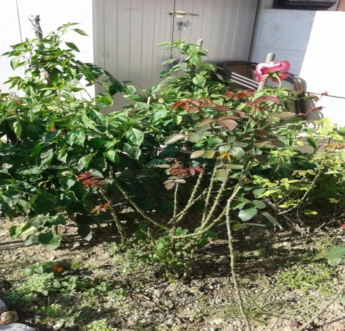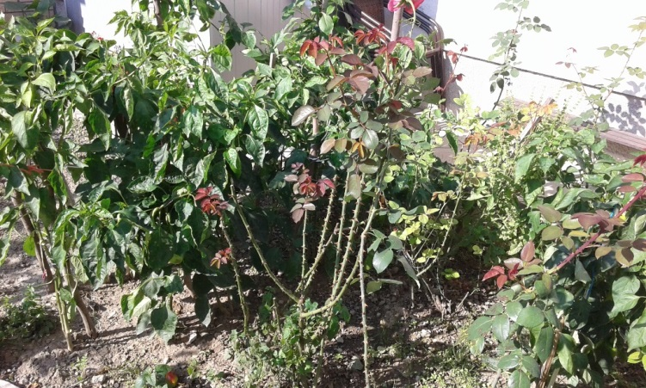

Rezultati fizičko-hemijskog ispitivanja kontaminenata:
H1735
Vrsta ispitivanja  [jedinica mere] | Izmerena vrednost | Referentna vrednost | Metoda ispitivanja
Olovo (Pb) [mg/kg] | < 0,01 | max 0,10 | Q5-04-430
Kadmijum (Cd) [mg/kg] | 0,009 | max 0,05 | Q5-04-430
Živa (Hg) [mg/kg] | < 0,01 | max 0,02 | Q5-04-430
Arsen (As) [mg/kg] | 0,075 | max 0,3 | Q5-04-430
p,p DDD [mg/kg] | < 0,01 | max 0,01 | Q5-04-141
p,p DDE [mg/kg] | < 0,01 | max 0,01 | Q5-04-141
P,p DDT [mg/kg] | < 0,01 | max 0,01 | Q5-04-141
DDT ukupni⁽³⁾ [mg/kg] | < 0,01 | max 0,05 | Q5-04-141
Aldrin [mg/kg] | < 0,01 | max 0,01 | Q5-04-141
Dieldrin [mg/kg] | < 0,01 |  | Q5-04-141
Endrin [mg/kg] | < 0,01 | max 0,01 | Q5-04-141
Ciklodien pesticidi ⁽⁴⁾ [mg/kg] | < 0,01 | max 0,01 | Q5-04-141
α-HCH[mg/kg] | < 0,01 | max 0,01 | Q5-04-141
β-HCH [mg/kg] | < 0,01 | max 0,01 | Q5-04-141
γ-HCH (lindan) [mg/kg] | < 0,01 | max 0,01 | Q5-04-141
HCH ukupni⁽⁵⁾ [mg/kg] | < 0,01 | max 0,01 | Q5-04-141
Alfa-endosulfan [mg/kg] | < 0,01 | max 0,01 | Q5-04-141
Heptahlor [mg/kg] | < 0,01 | max 0,01 | Q5-04-141
Heptahlor-epoksid [mg/kg] | < 0,01 |  | Q5-04-141
⁽³⁾parametar se odnosi na sumu DDT, DDD i DDE
⁽⁴⁾parametar se odnosi na sumu aldrina, dieldrina i endrina
⁽⁵⁾parametar se odnosi na sumu četiri izomera heksahlorcikloheksana: α-HCH, β-HCH, γ-HCH, δ-HCH
Identifikacija uzorka
Laboratorijski broj uzorka H1736
Vrsta biljnog materijala: jabuke
Datum uzorkovanja: 28.09.2016.
Mesto: Zvečka
Domaćinstvo: Sava Petrović (privatno gazdinstvo)
Lokacija uzorkovanja: N 44°37'41,39''
S 20°10'44,84''

Rezultati fizičko-hemijskog ispitivanja kontaminenata:
H1736
Vrsta ispitivanja  [jedinica mere] | Izmerena vrednost | Referentna vrednost | Metoda ispitivanja
Olovo (Pb) [mg/kg] | 0,014 | max 0,10 | Q5-04-430
Kadmijum (Cd) [mg/kg] | < 0,002 | max 0,05 | Q5-04-430
Živa (Hg) [mg/kg] | < 0,01 | max 0,02 | Q5-04-430
Arsen (As) [mg/kg] | < 0,02 | max 0,3 | Q5-04-430
p,p DDD [mg/kg] | < 0,01 | max 0,01 | Q5-04-141
p,p DDE [mg/kg] | < 0,01 | max 0,01 | Q5-04-141
P,p DDT [mg/kg] | < 0,01 | max 0,01 | Q5-04-141
DDT ukupni⁽³⁾ [mg/kg] | < 0,01 | max 0,05 | Q5-04-141
Aldrin [mg/kg] | < 0,01 | max 0,01 | Q5-04-141
Dieldrin [mg/kg] | < 0,01 |  | Q5-04-141
Endrin [mg/kg] | < 0,01 | max 0,5 | Q5-04-141
Ciklodien pesticidi ⁽⁴⁾ [mg/kg] | < 0,01 | max 0,01 | Q5-04-141
α-HCH[mg/kg] | < 0,01 | max 0,01 | Q5-04-141
β-HCH [mg/kg] | < 0,01 | max 0,01 | Q5-04-141
γ-HCH (lindan) [mg/kg] | < 0,01 | max 0,01 | Q5-04-141
HCH ukupni⁽⁵⁾ [mg/kg] | < 0,01 | max 0,01 | Q5-04-141
Alfa-endosulfan [mg/kg] | < 0,01 | max 0,01 | Q5-04-141
Heptahlor [mg/kg] | < 0,01 | max 0,01 | Q5-04-141
Heptahlor-epoksid [mg/kg] | < 0,01 |  | Q5-04-141
⁽³⁾parametar se odnosi na sumu DDT, DDD i DDE
⁽⁴⁾parametar se odnosi na sumu aldrina, dieldrina i endrina
⁽⁵⁾parametar se odnosi na sumu četiri izomera heksahlorcikloheksana: α-HCH, β-HCH, γ-HCH, δ-HCH

Identifikacija uzorka
Laboratorijski broj uzorka H1737
Vrsta biljnog materijala: paradajz
Datum uzorkovanja: 28.09.2016.
Mesto: Ratari
Domaćinstvo: Marinko Ostojić (privatno gazdinstvo)
Lokacija uzorkovanja: N 44°38'46,91''
S 20°05'46,29''

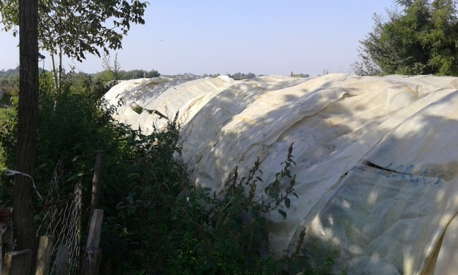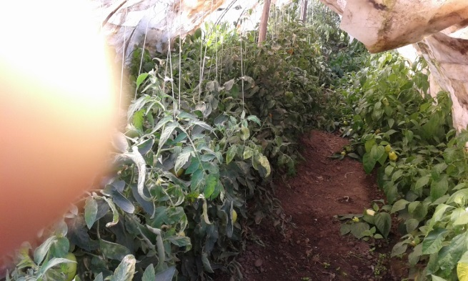

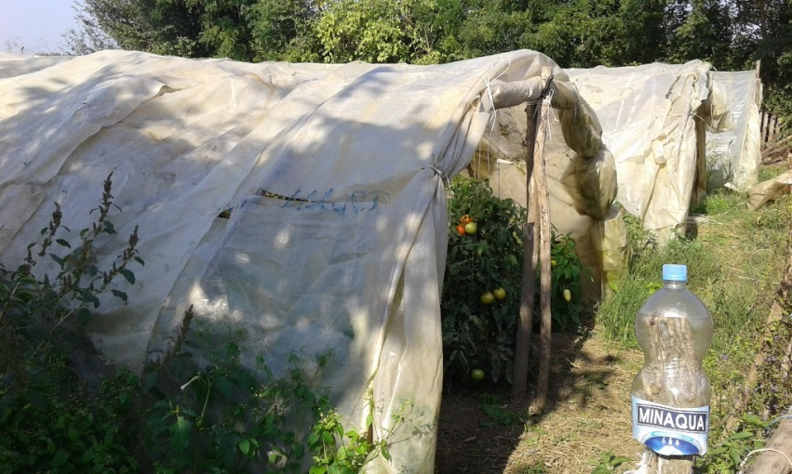

Rezultati fizičko-hemijskog ispitivanja kontaminenata:
H1737
Vrsta ispitivanja  [jedinica mere] | Izmerena vrednost | Referentna vrednost | Metoda ispitivanja
Olovo (Pb) [mg/kg] | < 0,01 | max 0,30 | Q5-04-430
Kadmijum (Cd) [mg/kg] | 0,004 | max 0,05 | Q5-04-430
Živa (Hg) [mg/kg] | < 0,01 | max 0,02 | Q5-04-430
Arsen (As) [mg/kg] | < 0,02 | max 0,3 | Q5-04-430
p,p DDD [mg/kg] | < 0,01 | max 0,01 | Q5-04-141
p,p DDE [mg/kg] | < 0,01 | max 0,01 | Q5-04-141
P,p DDT [mg/kg] | < 0,01 | max 0,01 | Q5-04-141
DDT ukupni⁽³⁾ [mg/kg] | < 0,01 | max 0,05 | Q5-04-141
Aldrin [mg/kg] | < 0,01 | max 0,01 | Q5-04-141
Dieldrin [mg/kg] | < 0,01 |  | Q5-04-141
Endrin [mg/kg] | < 0,01 | max 0,5 | Q5-04-141
Ciklodien pesticidi ⁽⁴⁾ [mg/kg] | < 0,01 | max 0,01 | Q5-04-141
α-HCH[mg/kg] | < 0,01 | max 0,01 | Q5-04-141
β-HCH [mg/kg] | < 0,01 | max 0,01 | Q5-04-141
γ-HCH (lindan) [mg/kg] | < 0,01 | max 0,01 | Q5-04-141
HCH ukupni⁽⁵⁾ [mg/kg] | < 0,01 | max 0,01 | Q5-04-141
Alfa-endosulfan [mg/kg] | < 0,01 | max 0,01 | Q5-04-141
Heptahlor [mg/kg] | < 0,01 | max 0,01 | Q5-04-141
Heptahlor-epoksid [mg/kg] | < 0,01 |  | Q5-04-141
⁽³⁾parametar se odnosi na sumu DDT, DDD i DDE
⁽⁴⁾parametar se odnosi na sumu aldrina, dieldrina i endrina
⁽⁵⁾parametar se odnosi na sumu četiri izomera heksahlorcikloheksana: α-HCH, β-HCH, γ-HCH, δ-HCH

Identifikacija uzorka
Laboratorijski broj uzorka H1738
Vrsta biljnog materijala: krompir
Datum uzorkovanja: 28.09.2016.
Mesto: Ratari
Domaćinstvo: Marinko Ostojić (privatno gazdinstvo)
Lokacija uzorkovanja: N 44°38'46,91''
S 20°05'46,29''

Rezultati fizičko-hemijskog ispitivanja kontaminenata:
H1738
Vrsta ispitivanja  [jedinica mere] | Izmerena vrednost | Referentna vrednost | Metoda ispitivanja
Olovo (Pb) [mg/kg] | 0,011 | max 0,10 | Q5-04-430
Kadmijum (Cd) [mg/kg] | 0,009 | max 0,10 | Q5-04-430
Živa (Hg) [mg/kg] | < 0,01 | max 0,02 | Q5-04-430
Arsen (As) [mg/kg] | < 0,02 | max 0,3 | Q5-04-430
p,p DDD [mg/kg] | < 0,01 | max 0,01 | Q5-04-141
p,p DDE [mg/kg] | < 0,01 | max 0,01 | Q5-04-141
P,p DDT [mg/kg] | < 0,01 | max 0,01 | Q5-04-141
DDT ukupni⁽³⁾ [mg/kg] | < 0,01 | max 0,05 | Q5-04-141
Aldrin [mg/kg] | < 0,01 | max 0,01 | Q5-04-141
Dieldrin [mg/kg] | < 0,01 |  | Q5-04-141
Endrin [mg/kg] | < 0,01 | max 0,01 | Q5-04-141
Ciklodien pesticidi ⁽⁴⁾ [mg/kg] | < 0,01 | max 0,01 | Q5-04-141
α-HCH[mg/kg] | < 0,01 | max 0,01 | Q5-04-141
β-HCH [mg/kg] | < 0,01 | max 0,01 | Q5-04-141
γ-HCH (lindan) [mg/kg] | < 0,01 | max 0,01 | Q5-04-141
HCH ukupni⁽⁵⁾ [mg/kg] | < 0,01 | max 0,01 | Q5-04-141
Alfa-endosulfan [mg/kg] | < 0,01 | max 0,01 | Q5-04-141
Heptahlor [mg/kg] | < 0,01 | max 0,01 | Q5-04-141
Heptahlor-epoksid [mg/kg] | < 0,01 |  | Q5-04-141
⁽³⁾parametar se odnosi na sumu DDT, DDD i DDE
⁽⁴⁾parametar se odnosi na sumu aldrina, dieldrina i endrina
⁽⁵⁾parametar se odnosi na sumu četiri izomera heksahlorcikloheksana: α-HCH, β-HCH, γ-HCH, δ-HCH

Identifikacija uzorka
Laboratorijski broj uzorka H1739
Vrsta biljnog materijala: kukuruz
Datum uzorkovanja: 28.09.2016.
Mesto: Krtinska
Domaćinstvo: - (njiva uz cestu)
Lokacija uzorkovanja: N 44°40'05,60''
S 20°07'20,78''

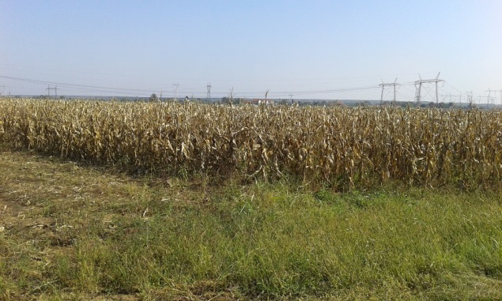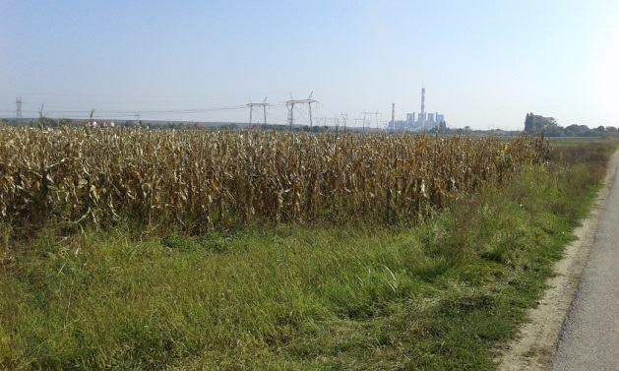

Rezultati fizičko-hemijskog ispitivanja kontaminenata:
H1739
Vrsta ispitivanja  [jedinica mere] | Izmerena vrednost | Referentna vrednost | Metoda ispitivanja
Olovo (Pb) [mg/kg] | < 0,01 | max 0,20 | Q5-04-430
Kadmijum (Cd) [mg/kg] | 0,005 | max 0,10 | Q5-04-430
Živa (Hg) [mg/kg] | < 0,01 | max 0,05 | Q5-04-430
Arsen (As) [mg/kg] | < 0,02 | max 0,5 | Q5-04-430
p,p DDD [mg/kg] | < 0,01 | max 0,01 | Q5-04-141
p,p DDE [mg/kg] | < 0,01 | max 0,01 | Q5-04-141
P,p DDT [mg/kg] | < 0,01 | max 0,01 | Q5-04-141
DDT ukupni⁽³⁾ [mg/kg] | < 0,01 | max 0,05 | Q5-04-141
Aldrin [mg/kg] | < 0,01 | max 0,01 | Q5-04-141
Dieldrin [mg/kg] | < 0,01 |  | Q5-04-141
Endrin [mg/kg] | < 0,01 | max 0,01 | Q5-04-141
Ciklodien pesticidi ⁽⁴⁾ [mg/kg] | < 0,01 | max 0,01 | Q5-04-141
α-HCH[mg/kg] | < 0,01 | max 0,01 | Q5-04-141
β-HCH [mg/kg] | < 0,01 | max 0,01 | Q5-04-141
γ-HCH (lindan) [mg/kg] | < 0,01 | max 0,01 | Q5-04-141
HCH ukupni⁽⁵⁾ [mg/kg] | < 0,01 | max 0,02 | Q5-04-141
Alfa-endosulfan [mg/kg] | < 0,01 | max 0,01 | Q5-04-141
Heptahlor [mg/kg] | < 0,01 | max 0,01 | Q5-04-141
Heptahlor-epoksid [mg/kg] | < 0,01 |  | Q5-04-141
⁽³⁾parametar se odnosi na sumu DDT, DDD i DDE
⁽⁴⁾parametar se odnosi na sumu aldrina, dieldrina i endrina
⁽⁵⁾parametar se odnosi na sumu četiri izomera heksahlorcikloheksana: α-HCH, β-HCH, γ-HCH, δ-HCH

Identifikacija uzorka
Laboratorijski broj uzorka H1740
Vrsta biljnog materijala: šargarepa
Datum uzorkovanja: 28.09.2016.
Mesto: Brgulice
Domaćinstvo: Borivoje Živković (privatno gazdinstvo)
Lokacija uzorkovanja: N 44°39'57,10''
S 20°07'04,14''

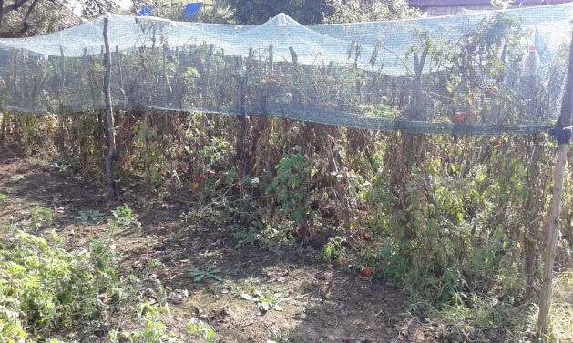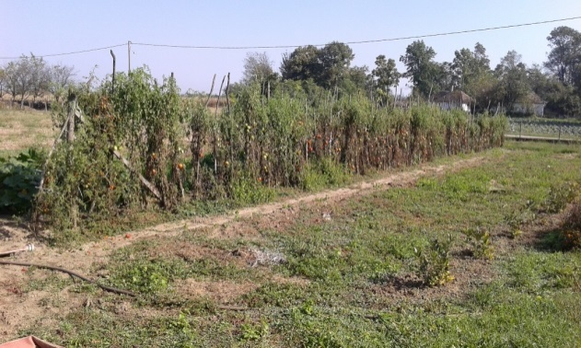

Rezultati fizičko-hemijskog ispitivanja kontaminenata:
H1740
Vrsta ispitivanja  [jedinica mere] | Izmerena vrednost | Referentna vrednost | Metoda ispitivanja
Olovo (Pb) [mg/kg] | 0,032 | max 0,10 | Q5-04-430
Kadmijum (Cd) [mg/kg] | 0,041 | max 0,10 | Q5-04-430
Živa (Hg) [mg/kg] | < 0,01 | max 0,02 | Q5-04-430
Arsen (As) [mg/kg] | < 0,02 | max 0,3 | Q5-04-430
p,p DDD [mg/kg] | < 0,01 | max 0,01 | Q5-04-141
p,p DDE [mg/kg] | < 0,01 | max 0,01 | Q5-04-141
P,p DDT [mg/kg] | < 0,01 | max 0,01 | Q5-04-141
DDT ukupni⁽³⁾ [mg/kg] | < 0,01 | max 0,05 | Q5-04-141
Aldrin [mg/kg] | < 0,01 | max 0,01 | Q5-04-141
Dieldrin [mg/kg] | < 0,01 |  | Q5-04-141
Endrin [mg/kg] | < 0,01 | max 0,01 | Q5-04-141
Ciklodien pesticidi ⁽⁴⁾ [mg/kg] | < 0,01 | max 0,01 | Q5-04-141
α-HCH[mg/kg] | < 0,01 | max 0,01 | Q5-04-141
β-HCH [mg/kg] | < 0,01 | max 0,01 | Q5-04-141
γ-HCH (lindan) [mg/kg] | < 0,01 | max 0,01 | Q5-04-141
HCH ukupni⁽⁵⁾ [mg/kg] | < 0,01 | max 0,01 | Q5-04-141
Alfa-endosulfan [mg/kg] | < 0,01 | max 0,01 | Q5-04-141
Heptahlor [mg/kg] | < 0,01 | max 0,01 | Q5-04-141
Heptahlor-epoksid [mg/kg] | < 0,01 |  | Q5-04-141
⁽³⁾parametar se odnosi na sumu DDT, DDD i DDE
⁽⁴⁾parametar se odnosi na sumu aldrina, dieldrina i endrina
⁽⁵⁾parametar se odnosi na sumu četiri izomera heksahlorcikloheksana: α-HCH, β-HCH, γ-HCH, δ-HCH

Identifikacija uzorka
Laboratorijski broj uzorka H1741
Vrsta biljnog materijala: krompir
Datum uzorkovanja: 28.09.2016.
Mesto: Brgulice
Domaćinstvo: Borivoje Živković (privatno gazdinstvo)
Lokacija uzorkovanja: N 44°39'57,10''
S 20°07'04,14''

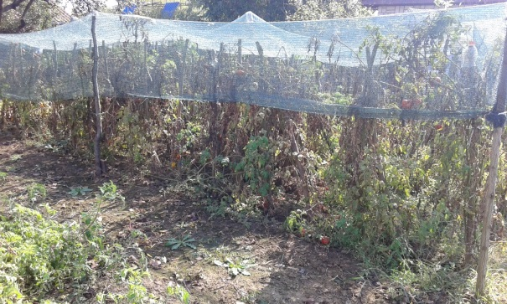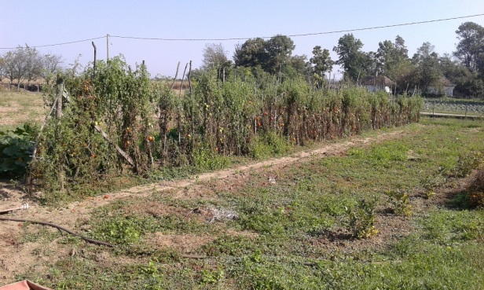

Rezultati fizičko-hemijskog ispitivanja kontaminenata:
H1741
Vrsta ispitivanja  [jedinica mere] | Izmerena vrednost | Referentna vrednost | Metoda ispitivanja
Olovo (Pb) [mg/kg] | 0,016 | max 0,10 | Q5-04-430
Kadmijum (Cd) [mg/kg] | 0,017 | max 0,10 | Q5-04-430
Živa (Hg) [mg/kg] | < 0,01 | max 0,02 | Q5-04-430
Arsen (As) [mg/kg] | < 0,02 | max 0,3 | Q5-04-430
p,p DDD [mg/kg] | < 0,01 | max 0,01 | Q5-04-141
p,p DDE [mg/kg] | < 0,01 | max 0,01 | Q5-04-141
P,p DDT [mg/kg] | < 0,01 | max 0,01 | Q5-04-141
DDT ukupni⁽³⁾ [mg/kg] | < 0,01 | max 0,05 | Q5-04-141
Aldrin [mg/kg] | < 0,01 | max 0,01 | Q5-04-141
Dieldrin [mg/kg] | < 0,01 |  | Q5-04-141
Endrin [mg/kg] | < 0,01 | max 0,01 | Q5-04-141
Ciklodien pesticidi ⁽⁴⁾ [mg/kg] | < 0,01 | max 0,01 | Q5-04-141
α-HCH[mg/kg] | < 0,01 | max 0,01 | Q5-04-141
β-HCH [mg/kg] | < 0,01 | max 0,01 | Q5-04-141
γ-HCH (lindan) [mg/kg] | < 0,01 | max 0,01 | Q5-04-141
HCH ukupni⁽⁵⁾ [mg/kg] | < 0,01 | max 0,01 | Q5-04-141
Alfa-endosulfan [mg/kg] | < 0,01 | max 0,01 | Q5-04-141
Heptahlor [mg/kg] | < 0,01 | max 0,01 | Q5-04-141
Heptahlor-epoksid [mg/kg] | < 0,01 |  | Q5-04-141
⁽³⁾parametar se odnosi na sumu DDT, DDD i DDE
⁽⁴⁾parametar se odnosi na sumu aldrina, dieldrina i endrina
⁽⁵⁾parametar se odnosi na sumu četiri izomera heksahlorcikloheksana: α-HCH, β-HCH, γ-HCH, δ-HCH
Identifikacija uzorka
Laboratorijski broj uzorka H1742
Vrsta biljnog materijala: krompir
Datum uzorkovanja: 28.09.2016.
Mesto: Krtinska
Domaćinstvo: Dobrivoje Janković (privatno gazdinstvo)
Lokacija uzorkovanja: N 44°44'18,40''
S 20°07'57,60''
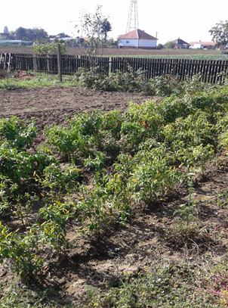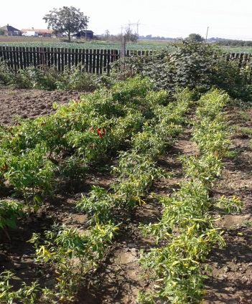

Rezultati fizičko-hemijskog ispitivanja kontaminenata:
H1742
Vrsta ispitivanja  [jedinica mere] | Izmerena vrednost | Referentna vrednost | Metoda ispitivanja
Olovo (Pb) [mg/kg] | 0,016 | max 0,10 | Q5-04-430
Kadmijum (Cd) [mg/kg] | 0,017 | max 0,10 | Q5-04-430
Živa (Hg) [mg/kg] | < 0,01 | max 0,02 | Q5-04-430
Arsen (As) [mg/kg] | < 0,02 | max 0,3 | Q5-04-430
p,p DDD [mg/kg] | < 0,01 | max 0,01 | Q5-04-141
p,p DDE [mg/kg] | < 0,01 | max 0,01 | Q5-04-141
P,p DDT [mg/kg] | < 0,01 | max 0,01 | Q5-04-141
DDT ukupni⁽³⁾ [mg/kg] | < 0,01 | max 0,05 | Q5-04-141
Aldrin [mg/kg] | < 0,01 | max 0,01 | Q5-04-141
Dieldrin [mg/kg] | < 0,01 |  | Q5-04-141
Endrin [mg/kg] | < 0,01 | max 0,01 | Q5-04-141
Ciklodien pesticidi ⁽⁴⁾ [mg/kg] | < 0,01 | max 0,01 | Q5-04-141
α-HCH[mg/kg] | < 0,01 | max 0,01 | Q5-04-141
β-HCH [mg/kg] | < 0,01 | max 0,01 | Q5-04-141
γ-HCH (lindan) [mg/kg] | < 0,01 | max 0,01 | Q5-04-141
HCH ukupni⁽⁵⁾ [mg/kg] | < 0,01 | max 0,01 | Q5-04-141
Alfa-endosulfan [mg/kg] | < 0,01 | max 0,01 | Q5-04-141
Heptahlor [mg/kg] | < 0,01 | max 0,01 | Q5-04-141
Heptahlor-epoksid [mg/kg] | < 0,01 |  | Q5-04-141
⁽³⁾parametar se odnosi na sumu DDT, DDD i DDE
⁽⁴⁾parametar se odnosi na sumu aldrina, dieldrina i endrina
⁽⁵⁾parametar se odnosi na sumu četiri izomera heksahlorcikloheksana: α-HCH, β-HCH, γ-HCH, δ-HCH
Identifikacija uzorka
Laboratorijski broj uzorka H1743
Vrsta biljnog materijala: šargarepa
Datum uzorkovanja: 28.09.2016.
Mesto: Krtinska
Domaćinstvo: Dobrivoje Janković (privatno gazdinstvo)
Lokacija uzorkovanja: N 44°44'18,40''
S 20°07'57,60''

Rezultati fizičko-hemijskog ispitivanja kontaminenata:
H1743
Vrsta ispitivanja  [jedinica mere] | Izmerena vrednost | Referentna vrednost | Metoda ispitivanja
Olovo (Pb) [mg/kg] | 0,032 | max 0,10 | Q5-04-430
Kadmijum (Cd) [mg/kg] | 0,012 | max 0,10 | Q5-04-430
Živa (Hg) [mg/kg] | < 0,01 | max 0,02 | Q5-04-430
Arsen (As) [mg/kg] | < 0,02 | max 0,3 | Q5-04-430
p,p DDD [mg/kg] | < 0,01 | max 0,01 | Q5-04-141
p,p DDE [mg/kg] | < 0,01 | max 0,01 | Q5-04-141
P,p DDT [mg/kg] | < 0,01 | max 0,01 | Q5-04-141
DDT ukupni⁽³⁾ [mg/kg] | < 0,01 | max 0,05 | Q5-04-141
Aldrin [mg/kg] | < 0,01 | max 0,01 | Q5-04-141
Dieldrin [mg/kg] | < 0,01 |  | Q5-04-141
Endrin [mg/kg] | < 0,01 | max 0,01 | Q5-04-141
Ciklodien pesticidi ⁽⁴⁾ [mg/kg] | < 0,01 | max 0,01 | Q5-04-141
α-HCH[mg/kg] | < 0,01 | max 0,01 | Q5-04-141
β-HCH [mg/kg] | < 0,01 | max 0,01 | Q5-04-141
γ-HCH (lindan) [mg/kg] | < 0,01 | max 0,01 | Q5-04-141
HCH ukupni⁽⁵⁾ [mg/kg] | < 0,01 | max 0,01 | Q5-04-141
Alfa-endosulfan [mg/kg] | < 0,01 | max 0,01 | Q5-04-141
Heptahlor [mg/kg] | < 0,01 | max 0,01 | Q5-04-141
Heptahlor-epoksid [mg/kg] | < 0,01 |  | Q5-04-141
⁽³⁾parametar se odnosi na sumu DDT, DDD i DDE
⁽⁴⁾parametar se odnosi na sumu aldrina, dieldrina i endrina
⁽⁵⁾parametar se odnosi na sumu četiri izomera heksahlorcikloheksana: α-HCH, β-HCH, γ-HCH, δ-HCH
Identifikacija uzorka
Laboratorijski broj uzorka H1744
Vrsta biljnog materijala: paradajz
Datum uzorkovanja: 28.09.2016.
Mesto: Krtinska
Domaćinstvo: Dobrivoje Janković (privatno gazdinstvo)
Lokacija uzorkovanja: N 44°44'18,40''
S 20°07'57,60''

Rezultati fizičko-hemijskog ispitivanja kontaminenata:
H1744
Vrsta ispitivanja  [jedinica mere] | Izmerena vrednost | Referentna vrednost | Metoda ispitivanja
Olovo (Pb) [mg/kg] | < 0,01 | max 0,30 | Q5-04-430
Kadmijum (Cd) [mg/kg] | 0,004 | max 0,05 | Q5-04-430
Živa (Hg) [mg/kg] | < 0,01 | max 0,02 | Q5-04-430
Arsen (As) [mg/kg] | < 0,02 | max 0,3 | Q5-04-430
p,p DDD [mg/kg] | < 0,01 | max 0,01 | Q5-04-141
p,p DDE [mg/kg] | < 0,01 | max 0,01 | Q5-04-141
P,p DDT [mg/kg] | < 0,01 | max 0,01 | Q5-04-141
DDT ukupni⁽³⁾ [mg/kg] | < 0,01 | max 0,05 | Q5-04-141
Aldrin [mg/kg] | < 0,01 | max 0,01 | Q5-04-141
Dieldrin [mg/kg] | < 0,01 |  | Q5-04-141
Endrin [mg/kg] | < 0,01 | max 0,01 | Q5-04-141
Ciklodien pesticidi ⁽⁴⁾ [mg/kg] | < 0,01 | max 0,01 | Q5-04-141
α-HCH[mg/kg] | < 0,01 | max 0,01 | Q5-04-141
β-HCH [mg/kg] | < 0,01 | max 0,01 | Q5-04-141
γ-HCH (lindan) [mg/kg] | < 0,01 | max 0,01 | Q5-04-141
HCH ukupni⁽⁵⁾ [mg/kg] | < 0,01 | max 0,01 | Q5-04-141
Alfa-endosulfan [mg/kg] | < 0,01 | max 0,01 | Q5-04-141
Heptahlor [mg/kg] | < 0,01 | max 0,01 | Q5-04-141
Heptahlor-epoksid [mg/kg] | < 0,01 |  | Q5-04-141
⁽³⁾parametar se odnosi na sumu DDT, DDD i DDE
⁽⁴⁾parametar se odnosi na sumu aldrina, dieldrina i endrina
⁽⁵⁾parametar se odnosi na sumu četiri izomera heksahlorcikloheksana: α-HCH, β-HCH, γ-HCH, δ-HCH
Identifikacija uzorka
Laboratorijski broj uzorka H1745
Vrsta biljnog materijala:krompir
Datum uzorkovanja: 28.09.2016.
Mesto: Jasenak
Domaćinstvo: Pero Bosanac (privatno gazdinstvo)
Lokacija uzorkovanja: N 44°36'57,30''
S 20°13'46,07''
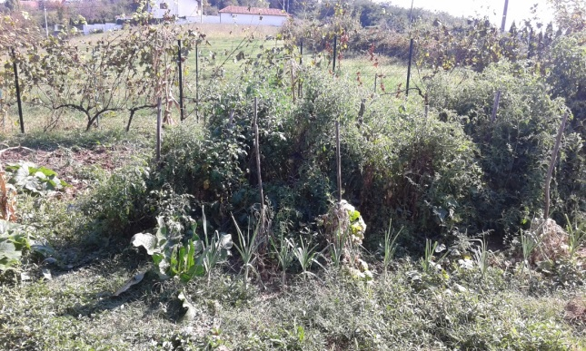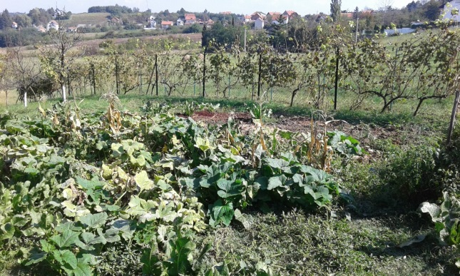

Rezultati fizičko-hemijskog ispitivanja kontaminenata:
H1745
Vrsta ispitivanja  [jedinica mere] | Izmerena vrednost | Referentna vrednost | Metoda ispitivanja
Olovo (Pb) [mg/kg] | 0,020 | max 0,10 | Q5-04-430
Kadmijum (Cd) [mg/kg] | 0,018 | max 0,10 | Q5-04-430
Živa (Hg) [mg/kg] | < 0,01 | max 0,02 | Q5-04-430
Arsen (As) [mg/kg] | < 0,02 | max 0,3 | Q5-04-430
p,p DDD [mg/kg] | < 0,01 | max 0,01 | Q5-04-141
p,p DDE [mg/kg] | < 0,01 | max 0,01 | Q5-04-141
P,p DDT [mg/kg] | < 0,01 | max 0,01 | Q5-04-141
DDT ukupni⁽³⁾ [mg/kg] | < 0,01 | max 0,05 | Q5-04-141
Aldrin [mg/kg] | < 0,01 | max 0,01 | Q5-04-141
Dieldrin [mg/kg] | < 0,01 |  | Q5-04-141
Endrin [mg/kg] | < 0,01 | max 0,01 | Q5-04-141
Ciklodien pesticidi ⁽⁴⁾ [mg/kg] | < 0,01 | max 0,01 | Q5-04-141
α-HCH[mg/kg] | < 0,01 | max 0,01 | Q5-04-141
β-HCH [mg/kg] | < 0,01 | max 0,01 | Q5-04-141
γ-HCH (lindan) [mg/kg] | < 0,01 | max 0,01 | Q5-04-141
HCH ukupni⁽⁵⁾ [mg/kg] | < 0,01 | max 0,01 | Q5-04-141
Alfa-endosulfan [mg/kg] | < 0,01 | max 0,01 | Q5-04-141
Heptahlor [mg/kg] | < 0,01 | max 0,01 | Q5-04-141
Heptahlor-epoksid [mg/kg] | < 0,01 |  | Q5-04-141
⁽³⁾parametar se odnosi na sumu DDT, DDD i DDE
⁽⁴⁾parametar se odnosi na sumu aldrina, dieldrina i endrina
⁽⁵⁾parametar se odnosi na sumu četiri izomera heksahlorcikloheksana: α-HCH, β-HCH, γ-HCH, δ-HCH

Identifikacija uzorka
Laboratorijski broj uzorka H1746
Vrsta biljnog materijala: šargarepa
Datum uzorkovanja: 28.09.2016.
Mesto: Jasenak
Domaćinstvo: Pero Bosanac (privatno gazdinstvo)
Lokacija uzorkovanja: N 44°36'57,30''
S 20°13'46,07''

Rezultati fizičko-hemijskog ispitivanja kontaminenata:
H1746
Vrsta ispitivanja  [jedinica mere] | Izmerena vrednost | Referentna vrednost | Metoda ispitivanja
Olovo (Pb) [mg/kg] | 0,038 | max 0,10 | Q5-04-430
Kadmijum (Cd) [mg/kg] | 0,044 | max 0,10 | Q5-04-430
Živa (Hg) [mg/kg] | < 0,01 | max 0,02 | Q5-04-430
Arsen (As) [mg/kg] | < 0,02 | max 0,3 | Q5-04-430
p,p DDD [mg/kg] | < 0,01 | max 0,01 | Q5-04-141
p,p DDE [mg/kg] | < 0,01 | max 0,01 | Q5-04-141
P,p DDT [mg/kg] | < 0,01 | max 0,01 | Q5-04-141
DDT ukupni⁽³⁾ [mg/kg] | < 0,01 | max 0,05 | Q5-04-141
Aldrin [mg/kg] | < 0,01 | max 0,01 | Q5-04-141
Dieldrin [mg/kg] | < 0,01 |  | Q5-04-141
Endrin [mg/kg] | < 0,01 | max 0,01 | Q5-04-141
Ciklodien pesticidi ⁽⁴⁾ [mg/kg] | < 0,01 | max 0,01 | Q5-04-141
α-HCH[mg/kg] | < 0,01 | max 0,01 | Q5-04-141
β-HCH [mg/kg] | < 0,01 | max 0,01 | Q5-04-141
γ-HCH (lindan) [mg/kg] | < 0,01 | max 0,01 | Q5-04-141
HCH ukupni⁽⁵⁾ [mg/kg] | < 0,01 | max 0,01 | Q5-04-141
Alfa-endosulfan [mg/kg] | < 0,01 | max 0,01 | Q5-04-141
Heptahlor [mg/kg] | < 0,01 | max 0,01 | Q5-04-141
Heptahlor-epoksid [mg/kg] | < 0,01 |  | Q5-04-141
⁽³⁾parametar se odnosi na sumu DDT, DDD i DDE
⁽⁴⁾parametar se odnosi na sumu aldrina, dieldrina i endrina
⁽⁵⁾parametar se odnosi na sumu četiri izomera heksahlorcikloheksana: α-HCH, β-HCH, γ-HCH, δ-HCH

Identifikacija uzorka
Laboratorijski broj uzorka:H1747
Vrsta biljnog materijala: paradajz
Datum uzorkovanja: 28.09.2016.
Mesto: Barič
Domaćinstvo: Milena Vranešević (privatno gazdinstvo)
Lokacija uzorkovanja: N 44°38'18,47''
S 20°16'20,36''

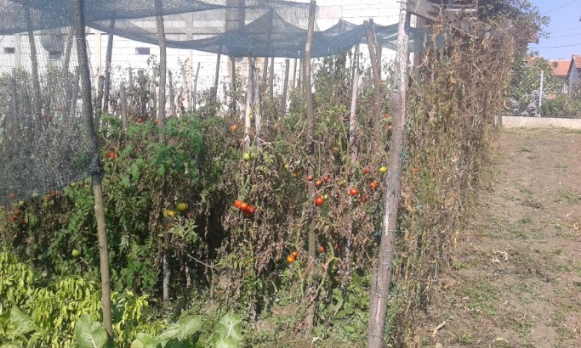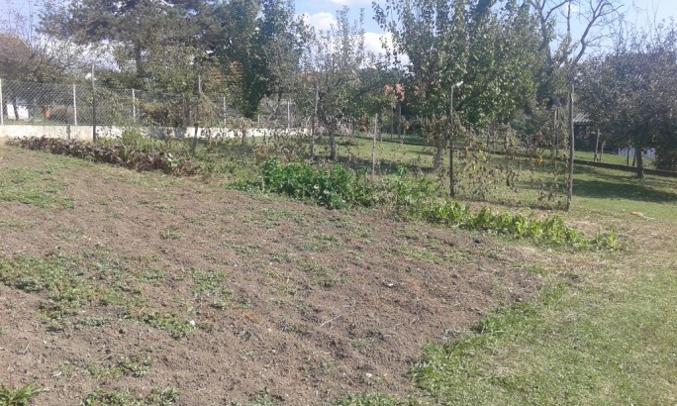

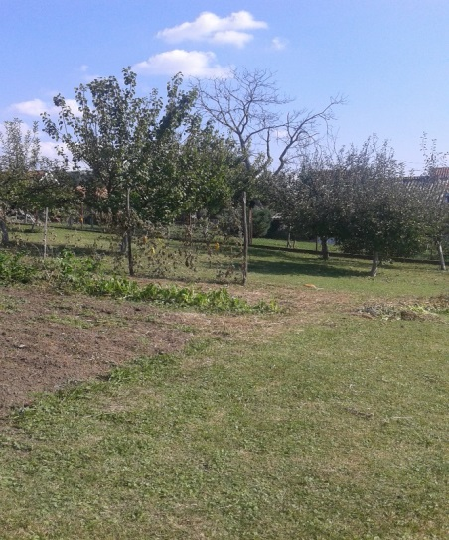

Rezultati fizičko-hemijskog ispitivanja kontaminenata:
H1747
Vrsta ispitivanja  [jedinica mere] | Izmerena vrednost | Referentna vrednost | Metoda ispitivanja
Olovo (Pb) [mg/kg] | < 0,01 | max 0,30 | Q5-04-430
Kadmijum (Cd) [mg/kg] | 0,003 | max 0,05 | Q5-04-430
Živa (Hg) [mg/kg] | < 0,01 | max 0,02 | Q5-04-430
Arsen (As) [mg/kg] | < 0,02 | max 0,3 | Q5-04-430
p,p DDD [mg/kg] | < 0,01 | max 0,01 | Q5-04-141
p,p DDE [mg/kg] | < 0,01 | max 0,01 | Q5-04-141
P,p DDT [mg/kg] | < 0,01 | max 0,01 | Q5-04-141
DDT ukupni⁽³⁾ [mg/kg] | < 0,01 | max 0,05 | Q5-04-141
Aldrin [mg/kg] | < 0,01 | max 0,01 | Q5-04-141
Dieldrin [mg/kg] | < 0,01 |  | Q5-04-141
Endrin [mg/kg] | < 0,01 | max 0,01 | Q5-04-141
Ciklodien pesticidi ⁽⁴⁾ [mg/kg] | < 0,01 | max 0,01 | Q5-04-141
α-HCH[mg/kg] | < 0,01 | max 0,01 | Q5-04-141
β-HCH [mg/kg] | < 0,01 | max 0,01 | Q5-04-141
γ-HCH (lindan) [mg/kg] | < 0,01 | max 0,01 | Q5-04-141
HCH ukupni⁽⁵⁾ [mg/kg] | < 0,01 | max 0,01 | Q5-04-141
Alfa-endosulfan [mg/kg] | < 0,01 | max 0,01 | Q5-04-141
Heptahlor [mg/kg] | < 0,01 | max 0,01 | Q5-04-141
Heptahlor-epoksid [mg/kg] | < 0,01 |  | Q5-04-141
⁽³⁾parametar se odnosi na sumu DDT, DDD i DDE
⁽⁴⁾parametar se odnosi na sumu aldrina, dieldrina i endrina
⁽⁵⁾parametar se odnosi na sumu četiri izomera heksahlorcikloheksana: α-HCH, β-HCH, γ-HCH, δ-HCH

Identifikacija uzorka
Laboratorijski broj uzorka:H1748
Vrsta biljnog materijala: šargarepa
Datum uzorkovanja: 28.09.2016.
Mesto: Barič
Domaćinstvo: Milena Vranešević (privatno gazdinstvo)
Lokacija uzorkovanja: N 44°38'18,47''
S 20°16'20,36''

Rezultati fizičko-hemijskog ispitivanja kontaminenata:
H1748
Vrsta ispitivanja  [jedinica mere] | Izmerena vrednost | Referentna vrednost | Metoda ispitivanja
Olovo (Pb) [mg/kg] | 0,031 | max 0,10 | Q5-04-430
Kadmijum (Cd) [mg/kg] | 0,013 | max 0,10 | Q5-04-430
Živa (Hg) [mg/kg] | < 0,01 | max 0,02 | Q5-04-430
Arsen (As) [mg/kg] | < 0,02 | max 0,3 | Q5-04-430
p,p DDD [mg/kg] | < 0,01 | max 0,01 | Q5-04-141
p,p DDE [mg/kg] | < 0,01 | max 0,01 | Q5-04-141
P,p DDT [mg/kg] | < 0,01 | max 0,01 | Q5-04-141
DDT ukupni⁽³⁾ [mg/kg] | < 0,01 | max 0,05 | Q5-04-141
Aldrin [mg/kg] | < 0,01 | max 0,01 | Q5-04-141
Dieldrin [mg/kg] | < 0,01 |  | Q5-04-141
Endrin [mg/kg] | < 0,01 | max 0,01 | Q5-04-141
Ciklodien pesticidi ⁽⁴⁾ [mg/kg] | < 0,01 | max 0,01 | Q5-04-141
α-HCH[mg/kg] | < 0,01 | max 0,01 | Q5-04-141
β-HCH [mg/kg] | < 0,01 | max 0,01 | Q5-04-141
γ-HCH (lindan) [mg/kg] | < 0,01 | max 0,01 | Q5-04-141
HCH ukupni⁽⁵⁾ [mg/kg] | < 0,01 | max 0,01 | Q5-04-141
Alfa-endosulfan [mg/kg] | < 0,01 | max 0,01 | Q5-04-141
Heptahlor [mg/kg] | < 0,01 | max 0,01 | Q5-04-141
Heptahlor-epoksid [mg/kg] | < 0,01 |  | Q5-04-141
⁽³⁾parametar se odnosi na sumu DDT, DDD i DDE
⁽⁴⁾parametar se odnosi na sumu aldrina, dieldrina i endrina
⁽⁵⁾parametar se odnosi na sumu četiri izomera heksahlorcikloheksana: α-HCH, β-HCH, γ-HCH, δ-HCH

Identifikacija uzorka
Laboratorijski broj uzorka:H1749
Vrsta biljnog materijala: jabuka
Datum uzorkovanja: 28.09.2016.
Mesto: Barič
Domaćinstvo: Milena Vranešević (privatno gazdinstvo)
Lokacija uzorkovanja: N 44°38'18,47''
S 20°16'20,36''

Rezultati fizičko-hemijskog ispitivanja kontaminenata:
H1749
Vrsta ispitivanja  [jedinica mere] | Izmerena vrednost | Referentna vrednost | Metoda ispitivanja
Olovo (Pb) [mg/kg] | 0,012 | max 0,10 | Q5-04-430
Kadmijum (Cd) [mg/kg] | < 0,002 | max 0,05 | Q5-04-430
Živa (Hg) [mg/kg] | < 0,01 | max 0,02 | Q5-04-430
Arsen (As) [mg/kg] | < 0,02 | max 0,3 | Q5-04-430
p,p DDD [mg/kg] | < 0,01 | max 0,01 | Q5-04-141
p,p DDE [mg/kg] | < 0,01 | max 0,01 | Q5-04-141
P,p DDT [mg/kg] | < 0,01 | max 0,01 | Q5-04-141
DDT ukupni⁽³⁾ [mg/kg] | < 0,01 | max 0,05 | Q5-04-141
Aldrin [mg/kg] | < 0,01 | max 0,01 | Q5-04-141
Dieldrin [mg/kg] | < 0,01 |  | Q5-04-141
Endrin [mg/kg] | < 0,01 | max 0,5 | Q5-04-141
Ciklodien pesticidi ⁽⁴⁾ [mg/kg] | < 0,01 | max 0,01 | Q5-04-141
α-HCH[mg/kg] | < 0,01 | max 0,01 | Q5-04-141
β-HCH [mg/kg] | < 0,01 | max 0,01 | Q5-04-141
γ-HCH (lindan) [mg/kg] | < 0,01 | max 0,01 | Q5-04-141
HCH ukupni⁽⁵⁾ [mg/kg] | < 0,01 | max 0,01 | Q5-04-141
Alfa-endosulfan [mg/kg] | < 0,01 | max 0,01 | Q5-04-141
Heptahlor [mg/kg] | < 0,01 | max 0,01 | Q5-04-141
Heptahlor-epoksid [mg/kg] | < 0,01 |  | Q5-04-141
⁽³⁾parametar se odnosi na sumu DDT, DDD i DDE
⁽⁴⁾parametar se odnosi na sumu aldrina, dieldrina i endrina
⁽⁵⁾parametar se odnosi na sumu četiri izomera heksahlorcikloheksana: α-HCH, β-HCH, γ-HCH, δ-HCH

Identifikacija uzorka
Laboratorijski broj uzorka:H1750
Vrsta biljnog materijala: jabuka
Datum uzorkovanja: 28.09.2016.
Mesto:Rvati
Domaćinstvo: Slavko Berić (privatno gazdinstvo)
Lokacija uzorkovanja: N 44°39'35,06''
S 20°11'48,17''
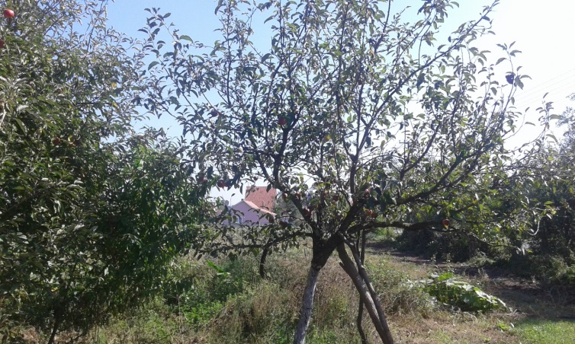

Rezultati fizičko-hemijskog ispitivanja kontaminenata:
H1750
Vrsta ispitivanja  [jedinica mere] | Izmerena vrednost | Referentna vrednost | Metoda ispitivanja
Olovo (Pb) [mg/kg] | 0,012 | max 0,10 | Q5-04-430
Kadmijum (Cd) [mg/kg] | < 0,002 | max 0,05 | Q5-04-430
Živa (Hg) [mg/kg] | < 0,01 | max 0,02 | Q5-04-430
Arsen (As) [mg/kg] | < 0,02 | max 0,3 | Q5-04-430
p,p DDD [mg/kg] | < 0,01 | max 0,01 | Q5-04-141
p,p DDE [mg/kg] | < 0,01 | max 0,01 | Q5-04-141
P,p DDT [mg/kg] | < 0,01 | max 0,01 | Q5-04-141
DDT ukupni⁽³⁾ [mg/kg] | < 0,01 | max 0,05 | Q5-04-141
Aldrin [mg/kg] | < 0,01 | max 0,01 | Q5-04-141
Dieldrin [mg/kg] | < 0,01 |  | Q5-04-141
Endrin [mg/kg] | < 0,01 | max 0,5 | Q5-04-141
Ciklodien pesticidi ⁽⁴⁾ [mg/kg] | < 0,01 | max 0,01 | Q5-04-141
α-HCH[mg/kg] | < 0,01 | max 0,01 | Q5-04-141
β-HCH [mg/kg] | < 0,01 | max 0,01 | Q5-04-141
γ-HCH (lindan) [mg/kg] | < 0,01 | max 0,01 | Q5-04-141
HCH ukupni⁽⁵⁾ [mg/kg] | < 0,01 | max 0,01 | Q5-04-141
Alfa-endosulfan [mg/kg] | < 0,01 | max 0,01 | Q5-04-141
Heptahlor [mg/kg] | < 0,01 | max 0,01 | Q5-04-141
Heptahlor-epoksid [mg/kg] | < 0,01 |  | Q5-04-141
⁽³⁾parametar se odnosi na sumu DDT, DDD i DDE
⁽⁴⁾parametar se odnosi na sumu aldrina, dieldrina i endrina
⁽⁵⁾parametar se odnosi na sumu četiri izomera heksahlorcikloheksana: α-HCH, β-HCH, γ-HCH, δ-HCH

Izvor referentnih vrednosti:
Pravilnik o maksimalno dozvoljenim količinama ostataka sredstava za zaštitu bilja u hrani i hrani za životinje i o hrani i hrani za životinje za koju se utvrđuju maksimalno dozvoljene količine ostataka sredstava za zaštitu bilja (Sl.glasnik RS 29/2014, 37/2014,39/2014, 72/2014, 80/2015, 84/2015 i 35/2016).
Specijalista sanitarne hemije  Bojan Bajić, dipl inž. prehrambene tehnologije | Šef odseka za fizičko-hemijska ispitivanja  Danijela Bekrić, dipl.hemičar

Dostaviti:
- Naručiocu ispitivanja
- Arhivi
Izjava:
- Rezultati ispitivanja se odnose samo na ispitivani uzorak.
- Izveštaj se ne sme umnožavati, izuzev u celini, bez saglasnosti Instituta

IZJAVA O USKLAĐENOSTI REZULTATA ISPITIVANJA

Na osnovu rezultata analiziranih parametara (rezidue organohlornih pesticida i teških metala), uzorci H1690-H1712 I H1732-H1750 ODGOVARAJUPravilnikU o maksimalno dozvoljenim količinama ostataka sredstava za zaštitu bilja u hrani i hrani za životinje i o hrani i hrani za životinje za koju se utvrđuju maksimalno dozvoljene količine ostataka sredstava za zaštitu bilja (Sl.glasnik RS 29/2014, 37/2014,39/2014, 72/2014,80/2015,84/2015 i 35/2016).

Specijalista sanitarne hemije

Bojan Bajić,
dipl.ing. prehrambene tehnologije

